**BỘ CÔNG THƯƠNG**



**TRƯỜNG CAO ĐẲNG KỸ THUẬT CAO THẮNG**

**KHOA ĐIỆN TỬ - TIN HỌC**

**🙢 🙡 🟑 🙣 🙠**

ĐỒ ÁN TỐT NGHIỆP

**Đề tài:**WEBSITE BÁN SÁCH SỬ DỤNG ASP.NET MVC5

Giáo viên hướng dẫn: Thầy. Lưu Tuệ Hảo

Sinh viên thực hiện:

1. Trần Thanh Tú **0306151319**
2. Phạm Phú Duy Quang **0305151280**  
     
   KHÓA: 2016 – 2019

TP.HỒ CHÍ MINH, Tháng 07 Năm 2019

**BỘ CÔNG THƯƠNG**



**TRƯỜNG CAO ĐẲNG KỸ THUẬT CAO THẮNG**

**KHOA ĐIỆN TỬ - TIN HỌC**

**🙢 🙡 🟑 🙣 🙠**

ĐỒ ÁN TỐT NGHIỆP

**Đề tài:**WEBSITE BÁN SÁCH SỬ DỤNG ASP.NET MVC5

Giáo viên hướng dẫn: Thầy. Lưu Tuệ Hảo

Sinh viên thực hiện:

1. Trần Thanh Tú **0306151319**
2. Phạm Phú Duy Quang  **0306151280**

KHÓA: 2016 – 2019

TP.HỒ CHÍ MINH, Tháng 07 Năm 2019

**NHẬN XÉT CỦA GIÁO VIÊN HƯỚNG DẪN**

TP.HCM, Ngày … Tháng …Năm 2019

Giáo viên hướng dẫn

(Ký và ghi rõ họ tên)

**NHẬN XÉT CỦA GIÁO VIÊN PHẢN BIỆN**

TP.HCM, Ngày … Tháng …Năm 2019

Giáo viên phản biện

(Ký và ghi rõ họ tên)

**NHẬN XÉT CỦA HỘI ĐÔNG BẢO VỆ TỐT NGHIỆP**

TP.HCM, Ngày … Tháng …Năm 2019

Giáo viên hướng dẫn

(Ký và ghi rõ họ tên)

**MỤC LỤC**

Chương 1: GIỚI THIỆU 1

1.1. Tổng quan 1

1.2. Phạm vi 1

1.3. Chức năng của trang web 1

1.3.1. Đăng nhập 1

1.3.2. Đăng kí 1

1.3.3. Đổi thông tin khách hàng 1

1.3.4. Xem thông tin lịch sử đơn hàng. 2

1.3.5. Giỏ hàng 2

1.3.6. Thanh toán 2

1.3.7. Quản lí tài khoản 2

1.3.8. Quản lí sách 2

1.3.9. Quản lí tác giả 2

1.3.10. Quản lí nhà xuất bản 3

1.3.11. Quản lí chủ đề 3

1.3.12. Quản lí đơn hàng 3

1.3.13. Thống kê 3

1.3.14. Tìm kiếm 3

1.3.15. Sắp xếp 3

1.4. Các phần mềm sử dụng 3

1.5. Công nghệ sử dụng 4

1.5.1. ASP.NET MVC5 4

Chương 2: PHÂN TÍCH 5

2.1. Cơ sở dữ liệu 5

2.1.1. Diagram tổng quát 5

2.2. Mô tả chi tiết 5

2.2.1. Bảng khách hàng 5

2.2.2. Bảng loại khách hàng 7

2.2.3. Bảng sách 7

2.2.4. Bảng tác giả 9

2.2.5. Bảng nhà xuất bản 9

2.2.6. Bảng đơn hàng 10

2.2.7. Bảng chi tiết đơn hàng 10

2.2.8. Bảng giỏ hàng 11

2.2.9. Bảng chi tiết giỏ hàng 11

2.2.10. Bảng chủ đề 12

2.3. Lược đồ use case 12

2.3.1. Use case đăng kí 12

2.3.2. Use case đăng nhập 13

2.3.3. Use case đổi thông tin mật khẩu 14

2.3.4. Use case tìm kiếm sách 14

2.3.5. Use case sắp xếp 15

2.3.6. Use case quản lí sách 15

2.3.7. Use case quản lí tác giả 18

2.3.8. Use case quản lí chủ đề 20

2.3.9. Use case quản lí nhà xuất bản 22

2.3.10. Use case quản lí hóa đơn 24

2.3.11. Use case thanh toán 25

2.3.12. Use case thống kê hóa đơn theo ngày 27

Chương 3: THIẾT KẾ 28

3.1. Thiết kê giao diện 28

3.1.1. Trang đăng kí 28

3.1.2. Trang đăng nhập 29

3.1.3. Trang xem thông tin tài khoản 30

3.1.4. Trang xem lịch sử đơn hàng 31

3.1.5. Trang đổi thông tin mật khẩu 32

3.1.6. Trang chủ 33

3.1.7. Trang sản phẩm 34

3.1.8. Trang danh mục 35

3.1.9. Trang chi tiết sản phẩm 36

3.1.10. Trang giỏ hàng 37

3.1.11. Trang liên hệ 38

3.1.12. Trang giới thiệu 39

3.1.13. Trang quản lí tài khoản 40

3.1.14. Trang quản lí sách 41

3.1.15. Trang quản lí tác giả 42

3.1.16. Trang quản lí nhà xuất bản 43

3.1.17. Trang quản lí chủ đề 44

3.1.18. Trang quản lí đơn hàng 45

3.1.19. Trang thống kê 46

Chương 4: TỔNG KẾT 47

4.1. Ưu điểm 47

4.2. Nhược điểm 47

4.3. Phát triển trong tương lai 47

**DANH MỤC CÁC TỪ VIẾT TẮT**

|  |  |
| --- | --- |
| **CÁC TỪ VIẾT TẮT** | **Ý NGHĨA** |
| Admin | Quản trị viên |
| ASP | Active Server Pages |
| MVC | Model-View-Controller |

**DANH MỤC HÌNH**

Hình 2.1. Diagram tổng quát 5

Hình 3.1. Trang đăng kí 28

Hình 3.2. Trang đăng nhập 29

Hình 3.3. Trang thông tin tài khoản 30

Hình 3.4. Trang lịch sử đơn hàng 31

Hình 3.5. Trang đổi thông tin mật khẩu 32

Hình 3.6. Trang chủ 33

Hình 3.7. Trang sản phẩm 34

Hình 3.8. Trang danh mục sản phẩm 35

Hình 3.9. Trang chi tiết sản phẩm 36

Hình 3.10. Trang giỏ hàng 37

Hình 3.11. Trang liên hệ 38

Hình 3.12. Trang giới thiệu 39

Hình 3.13. Trang quản lí tài khoản 40

Hình 3.14. Trang quản lí sách 41

Hình 3.15. Trang quản lí tác giả 42

Hình 3.16. Trang quản lí nhà xuất bản 43

Hình 3.17. Trang quản lí chủ đề 44

Hình 3.18. Trang quản lí đơn hàng 45

Hình 3.19. Trang thống kê 46

**DANH MỤC BẢNG BIỂU**

Bảng 2.1. Bảng khách hàng 6

Bảng 2.2. Bảng loại khách hàng 7

Bảng 2.3. Bảng sách 9

Bảng 2.4. Bảng tác giả 9

Bảng 2.5. Bảng nhà xuất bản 9

Bảng 2.6. Bảng đơn hàng 10

Bảng 2.7. Bảng chi tiết đơn hàng 11

Bảng 2.8. Bảng giỏ hàng 11

Bảng 2.9. Bảng chi tiết giỏ hàng 11

Bảng 2.10. Bảng chủ đề 12

Bảng 2.11. Use case đăng kí 13

Bảng 2.12. Use case đăng nhập 14

Bảng 2.13. Use case đổi mật khẩu 14

Bảng 2.14. Use case tìm kiếm sách 15

Bảng 2.15. Use case xắp sếp 15

Bảng 2.16. Use case xem danh sách Sách 16

Bảng 2.17. Use case thêm sách 16

Bảng 2.18. Use case sửa thông tin sách 17

Bảng 2.19. Use case xóa Sách 17

Bảng 2.20. Use case xem danh sách tác giả 18

Bảng 2.21. Use case thêm tác giả 19

Bảng 2.22. Use case sửa thông tin tác giả 19

Bảng 2.23. Use case xóa tác giả 20

Bảng 2.24. Use case xem danh sách chủ đề 20

Bảng 2.25. Use case thêm chủ đề 21

Bảng 2.26. Use case sửa thông tin chủ đề 21

Bảng 2.27. Use case xóa chủ đề 22

Bảng 2.28. Use case xem danh sách nhà xuất bản 22

Bảng 2.29. Use case thêm nhà xuất bản 23

Bảng 2.30. Use case sửa thông tin nhà xuất bản 23

Bảng 2.31. Use case xóa nhà xuất bản 24

Bảng 2.32. Use case xem danh sách hóa đơn 24

Bảng 2.33. Use case xem chi tiết lịch sử đơn hàng 25

Bảng 2.34. Use case hoàn thành đơn hàng 25

Bảng 2.35. Use case thanh toán 26

Bảng 2.36. Use case thành viên thanh toán 27

Bảng 2.37. Use case thống kê hóa đơn theo ngày 27

**LỜI CẢM ƠN**

Chúng em xin gửi lời cảm ơn chân thành đến các thầy, các cô của khoa Điện tử - tin học đã hết lòng chỉ dạy chúng em trong thời gian qua, tạo điều kiện tốt nhất để chúng em nghiêm cứu và thực hiện đề tài tốt nghiệp.

Chúng em xin gửi lời cảm ơn chân thành đến giáo viên hướng dẫn thầy Lưu Tuệ Hảo đã hướng dẫn chúng em làm đề tài tốt nghiệp.

Chúng em xin gửi lời cảm ơn chân thành đến giáo viên phản biện thầy đã giúp chúng em xem xét, rà soát để hoàn thiện đề tài tốt nghiệp.

Mặc dù đã rất cố gắng, nhưng trong khoản thời gian có hạn nên trong đồ án này của chúng em không tránh khỏi những thiếu sót. Vì vậy rất mong nhận được sự góp ý của các thầy cô cũng như các cá nhân hay tổ chức quan tâm đến vấn đề được trình bày trong đồ án này.

**LỜI NÓI ĐẦU**

Sự phát triển mạnh mẽ của khoa học, kỹ thuật dẫn đến sự phát triển vượt bậc của công nghệ thông tin. Công nghệ thông tin ngày càng len lỏi vào mọi ngóc ngách của đời sống xã hội và nó trở thành yêu cầu tất yếu của sự phát triển. Do đó đặt ra yêu cầu phải tin học hóa tất cả các ngành, các lĩnh vực.

Từ những lợi ích vô vàn từ công nghệ thông tin mang đến, nên chúng ta phải áp dụng công nghệ nhiều hơn vào công việc, vào cuộc sống từ đó nâng cao chất lượng công việc, tăng năng suất lao động, áp dụng công nghệ cũng sẽ giúp các công việc trở nên dễ dàng, thể hiện sự chuyên nghiệp trong công việc, giúp giảm nhẹ áp lực làm việc.

# GIỚI THIỆU

## Tổng quan

Trang web cung cấp một giao diện trực quan, dễ dàng quản lí.

Lý do chọn đề tài:

Xã hội ngày càng tiến bộ, nhu cầu tiếp cận thông tin của mọi người ngày càng lớn, nhưng thông tin có chọn lọc lại càng là nhu cầu lớn hơn, cũng xuất phát từ nhu cầu đó và cũng nhằm mục đích tạo một kênh mua bán sách trên mạng, phục vụ cho tất cả mọi người, để họ có thể thuận tiện hơn trong việc tiếp cận nguồn tri thức nhân loại, trang web sẽ phục vụ bán sách trong cả nước, giao hàng và thu tiền tận nơi.

## Phạm vi

Cá nhân hoặc tổ chức nhỏ

## Chức năng của trang web

### Đăng nhập

Trang web cung cấp cho khách hàng trang đăng nhâp có chức năng đăng nhập bằng tên tài khoản và mật khẩu.

### Đăng kí

Trang web cung cấp cho khách hàng giao diện đăng kí có chức năng đăng kí với thông tin cá nhân.

### Đổi thông tin khách hàng

Trang web cung cấp cho khách hàng chức năng đổi thông tin cá nhân và có thể thay đổi thông tin như họ tên, giới tính, ngày sinh, số điện thoại và địa chỉ, mật khẩu.

### Xem thông tin lịch sử đơn hàng.

Webiste cung cấp cho khách hàng chức năng xem thông tin đơn hàng có những sách nào đã được mua, số lượng và giá tiền.

### Giỏ hàng

Webiste cung cấp cho khách hàng giỏ hàng, có thể thêm nhiều sản phẩm để dễ dàng lựa chọn, có thể thêm số lượng sản phẩm và xóa sản phẩm ra khỏi giỏ hàng.

### Thanh toán(kểu giao hàng mới thanh toán)

Webiste cung cấp cho khách hàng 2 phương thức mua hàng:

Khách vãng lai: khi thục hiện việc thanh toán thì cho khách hàng nhập vào thông tin như: họ tên, địa chỉ, số điện thoại, email để lập đơn hàng,

Thành viên: khi thục hiện việc thanh toán thì sẽ webiste sẽ lấy thông tin mặc định của tài khoản để tiến hành lập đơn hàng.

### Quản lí tài khoản

Webiste cung cấp cho quản trị viên chức năng xem danh tài khoản có trong webiste, cho phép sửa và vô hiệu hóa tài khoản của khách hàng.

### Quản lí sách

Webiste cung cấp cho quản trị viên chức năng xem danh sách các sản phẩm đang có trong webiste, cho phép quản trị viên thêm sách, thay đổi thông tin sách và xóa sách.

### Quản lí tác giả

Webiste cung cấp cho quản trị viên chức năng xem danh sách các tác giả đang có trong webiste, cho phép quản trị viên thêm tác giả, thay đổi thông tin tác giả và xóa tác giả.

### Quản lí nhà xuất bản

Webiste cung cấp cho quản trị viên chức năng xem danh sách nhà xuất bản đang có trong webiste, cho phép quản trị viên thêm nhà xuất bản, thay đổi thông tin nhà xuất bản và xóa nhà xuất bản.

### Quản lí chủ đề

Webiste cung cấp cho quản trị viên chức năng xem danh sách chủ đề đang có trong webiste, cho phép quản trị viên thêm mới chủ đề, thay đổi thông tin chủ đề và xóa chủ đề.

### Quản lí đơn hàng

Webiste cung cấp cho quản trị viên chức năng xem danh sách các đơn hàng có trong webiste, xem chi tiết đơn hàng và cập nhật trạng thái giao hàng cho đơn hàng.

### Thống kê

Webiste cung cấp cho quản trị viên chức năng thống kê: thống kê số lượng sách trong kho, số lượng sách đã bán, số lượng hóa đơn, số lương hóa đơn chưa giao và đã giao và tổng số doanh thu và xuất ra report hóa đơn.

### Tìm kiếm

Website cung cấp cho khách hàng chức năng tìm kiếm, tìm kiếm trong danh mục và tìm kiếm theo từ khóa sản phẩm.

### Sắp xếp

Website cung cấp cho khách hàng chức năng sắp xếp sách, sắp xếp theo giá từ thấp tới cao, giá từ cao tới thấp và những sách mới hoặc cũ của website.

## Các phần mềm sử dụng

Microsoft Visual Studio 2017

Microsoft SQL Server 2014

Trình duyệt

## Công nghệ sử dụng

### ASP.NET MVC5

ASP.NET MVC là một framework tuyệt vời hỗ trợ pattern MVC cho ASP.NET. Nếu bạn muốn hiểu ASP.NET MVC làm việc như thế nào, bạn cần phải có một sự hiểu biết rõ ràng về mô hình MVC. MVC là cụm từ viết tắt của Model- View-Controller, nó phân chia pattern của ứng dụng thành 3 phần - model, controller và view.

Model giúp lưu trữ dữ liệu của ứng dụng và trạng thái của nó. Nó là một cơ sở dữ liệu hoặc cũng có thể chỉ là một tập tin XML.

View được coi là một giao diện khách hàng được sử dụng bởi khách truy cập trang web của bạn để nhìn thấy các dữ liệu. Các trang ASPX thường được sử dụng để hiển thị view trong các ứng dụng ASP.NET MVC.

Controller chịu trách nhiệm xử lý các tương tác của khách hàng với trang web. Nó được sử dụng để xác định loại view nào cần phải được hiển thị.

Controller cũng được sử dụng cho mục đích giao tiếp với model.

Framework này là khá nhẹ và cung cấp khả năng kiểm thử, trong đó tích hợp với các tính năng hiện có của ASP.NET như xác thực (authentication) dựa trên membership và cả các master page.

• Phiên bản sử dụng: ASP.NET MVC 5.

# PHÂN TÍCH

## Cơ sở dữ liệu

### Diagram tổng quát

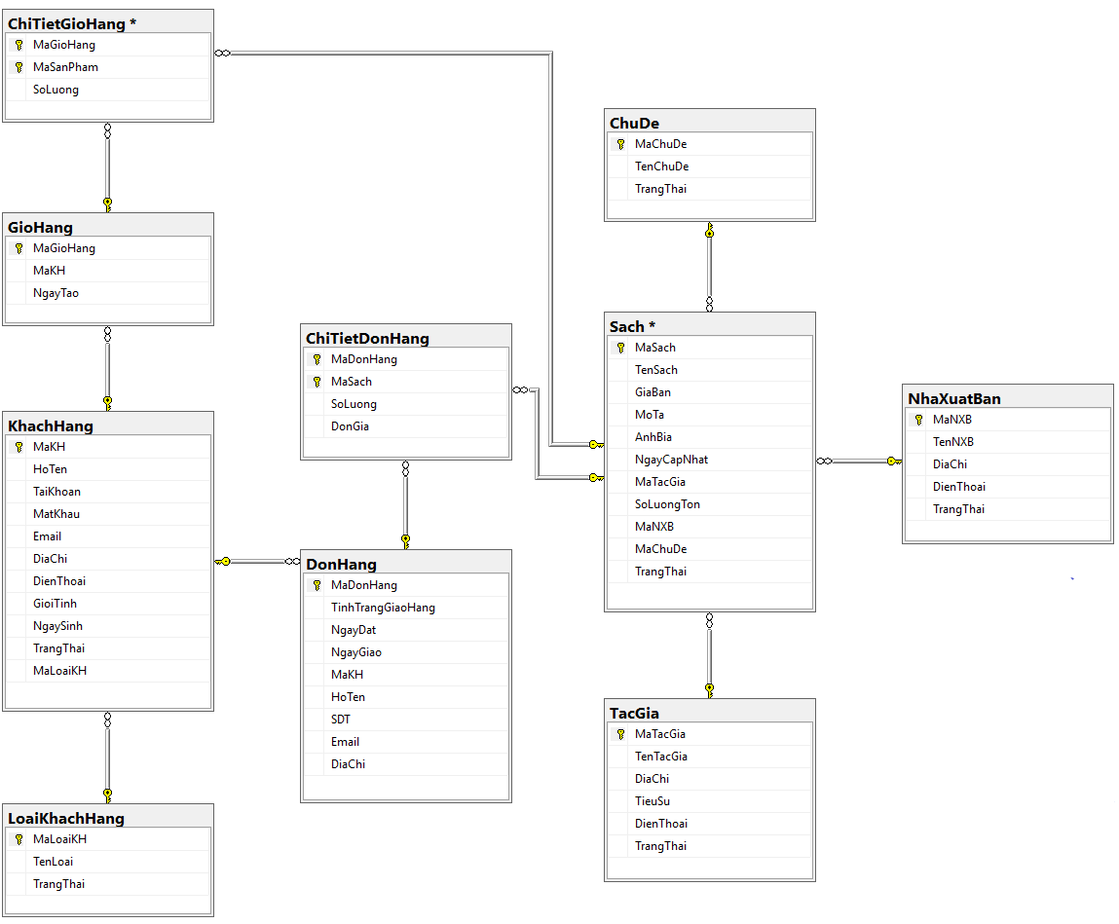

Hình 2.1. Diagram tổng quát

## Mô tả chi tiết

### Bảng khách hàng

|  |  |  |  |  |
| --- | --- | --- | --- | --- |
| **STT** | **Tên thuộc tính** | **Kiểu dữ liệu** | **Mô tả** | **Ghi chú** |
| **1** | MAKH | int | Mã khách hàng | Khóa chính |
| **2** | HoTen | nvarchar(50) | Họ tên của khách hàng |  |
| **3** | TaiKhoan | varchar(50) | Tên tài khoản |  |
| **4** | MatKhau | nvarchar(50) | Mật khẩu |  |
| **5** | Email | nvarchar(100) | Email |  |
| **6** | DiaChi | nvarchar(200) | Địa chỉ khách hàng |  |
| **7** | DienThoai | varchar(50) | Số điện thoại của khách hàng |  |
| **8** | GioiTinh | nchar(3) | Giới tính của khách hàng | Nữ hoặc nam |
| **9** | NgaySinh | datetime | Ngày sinh của khác hàng |  |
| **10** | MaLoaiKH | int | Mã loại tài khoản khách hàng | Là khóa ngoại tham chiếu tới khóa chính MaLoaiKH của bảng loại khách hàng |
| **11** | TrangThai | bit | Trạng thái | bit 1 là tài khoản đang hoạt động  bit 0 là tài khoản đang bị vô hiệu hóa |

Bảng 2.1. Bảng khách hàng

### Bảng loại khách hàng

|  |  |  |  |  |
| --- | --- | --- | --- | --- |
| **STT** | **Tên thuộc tính** | **Kiểu dữ liệu** | **Mô tả** | **Ghi chú** |
| **1** | MaLoaiKH | int | Mã loại tài khoản | Khóa chính |
| **2** | TenLoaiKH | nvarchar(50) | Tên loại tài khoản |  |
| **3** | TrangThai | bit | Trạng thái của loại tài khoản | Bit 1 là loại tài khoản còn hoạt động  Bit 0 là loại tài khoản bị vô hiệu hóa |

Bảng 2.2. Bảng loại khách hàng

### Bảng sách

|  |  |  |  |  |
| --- | --- | --- | --- | --- |
| **STT** | **Tên thuộc tính** | **Kiểu dữ liệu** | **Mô tả** | **Ghi chú** |
| **1** | MaSach | int | Mã sách | Khóa chính |
| **2** | TenSach | nvarchar(MAX) | Tên của sách |  |
| **3** | GiaBan | float | Giá bán của sách |  |
| **4** | MoTa | nvarchar(MAX) | Mô tả nội dung của sách |  |
| **5** | AnhBia | nvarchar(50) | Ảnh bìa của sách |  |
| **6** | NgayCapNhat | datetime | Ngày cập nhật sách vào webiste |  |
| **7** | MaTacGia | int | Mã tác giả | Là khóa ngoại tham chiếu tới khóa chính MaTacGia của bảng Tác giả |
| **8** | SoLuongTon | int | Số lượng có trong kho |  |
| **9** | MaNXB | int | Mã nhà xuất bản | Là khóa ngoại tham chiếu tới khóa chỉnh MaNXB của bảng Nhà xuất bản |
| **10** | MaChuDe | int | Mã chủ đề | Là khóa ngoại tham chiếu tới khóa chính MaChuDe của bảng chủ đề |
| **11** | TrangThai | bit | Trạng thái của Sách | Bit 1 là sách còn hiển thị trên website  Bit 0 là sách không còn hiển thị trên website |

Bảng 2.3. Bảng sách

### Bảng tác giả

|  |  |  |  |  |
| --- | --- | --- | --- | --- |
| **STT** | **Tên thuộc tính** | **Kiểu dữ liệu** | **Mô tả** | **Ghi chú** |
| **1** | MaTacGia | int | Mã tác giả | Khóa chính |
| **2** | TenTacGia | nvarchar(50) | Tên tác giả |  |
| **3** | DiaChi | nvarchar(200) | Địa chi của tác giả |  |
| **4** | TieuSu | nvarchar(MAX) | Tiểu sử của tác giả |  |
| **5** | DienThoai | varchar(50) | Số điện thoại của tác giả |  |

Bảng 2.4. Bảng tác giả

### Bảng nhà xuất bản

|  |  |  |  |  |
| --- | --- | --- | --- | --- |
| **STT** | **Tên thuộc tính** | **Kiểu dữ liệu** | **Mô tả** | **Ghi chú** |
| **1** | MaNXB | int | Mã nhà xuất bản | Khóa chính |
| **2** | TenNXB | nvarchar(50) | Tên nhà xuất bản |  |
| **3** | DiaChi | nvarchar(200) | Địa chỉ nhà xuất bản |  |
| **4** | DienThoai | varchar(50) | Số điện thoại nhà xuất bản |  |

Bảng 2.5. Bảng nhà xuất bản

### Bảng đơn hàng

|  |  |  |  |  |
| --- | --- | --- | --- | --- |
| **STT** | **Tên thuộc tính** | **Kiểu dữ liệu** | **Mô tả** | **Ghi chú** |
| **1** | MaDonHang | int | Mã đơn hàng | Khóa chính |
| **2** | DaThanhToan | int | Đã thanh toán |  |
| **3** | TinhTrangGiaoHang | int | Tình trạng giao hàng |  |
| **4** | NgayDat | datetime | Ngày đặt |  |
| **5** | NgayGiao | datetime | Ngày giao |  |
| **6** | MaKH | int | Mã khách hàng |  |

Bảng 2.6. Bảng đơn hàng

### Bảng chi tiết đơn hàng

|  |  |  |  |  |
| --- | --- | --- | --- | --- |
| **STT** | **Tên thuộc tính** | **Kiểu dữ liệu** | **Mô tả** | **Ghi chú** |
| **1** | MaDonHang | int | Mã đơn hàng | Khóa chính |
| **2** | MaSach | int | Mã sách | Là khóa ngoại tham chiếu tới khóa chính MaSach của bảng Sách |
| **3** | SoLuong | int | Số lượng |  |
| **4** | DonGia | nchar(10) | Đơn giá |  |

Bảng 2.7. Bảng chi tiết đơn hàng

### Bảng giỏ hàng

|  |  |  |  |  |
| --- | --- | --- | --- | --- |
| **STT** | **Tên thuộc tính** | **Kiểu dữ liệu** | **Mô tả** | **Ghi chú** |
| **1** | MaGioHang | int | Mã giỏ hàng | Khóa chính |
| **2** | MaKH | int | Mã khách hàng | Là khóa ngoại tham chiếu tới khóa chính MaKH của bảng khách hàng |
| **3** | NgayTao | datetime | Ngày tạo giỏ hàng |  |

Bảng 2.8. Bảng giỏ hàng

### Bảng chi tiết giỏ hàng

|  |  |  |  |  |
| --- | --- | --- | --- | --- |
| **STT** | **Tên thuộc tính** | **Kiểu dữ liệu** | **Mô tả** | **Ghi chú** |
| **1** | MaGioHang | int | Mã giỏ hàng | Khóa chính |
| **2** | MaSanPham | int | Mã sản phẩm |  |
| **3** | SoLuong | int | Số lượng |  |

Bảng 2.9. Bảng chi tiết giỏ hàng

### Bảng chủ đề

|  |  |  |  |  |
| --- | --- | --- | --- | --- |
| **STT** | **Tên thuộc tính** | **Kiểu dữ liệu** | **Mô tả** | **Ghi chú** |
| **1** | MaChuDe | int | Mã chủ đề | Khóa chính |
| **2** | TenChuDe | nvarchar(50) | Tên chủ đề |  |
| **3** | TrangThai | bit | Trạng thái | Bit 1 là chủ đề còn hiển thị trên website  Bit 0 là chủ để không còn hiển thị trên website |

Bảng 2.10. Bảng chủ đề

## Lược đồ use case

### Use case đăng kí

|  |  |
| --- | --- |
| Mô tả | Cho phép khách hàng đăng kí làm thành viên của webiste |
| Người thực hiện | Khách hàng |
| Điều kiện trước |  |
| Điều kiện sau | Khách hàng trở thành thành viên của webiste |
| Luồng chính | 1. Khách chọn mục đăng kí thành viên 2. Trang đăng kí thành viên hiển thị 3. Khách hàng nhập thông tin yêu cầu vào trang 4. Ấn nút đăng kí 5. Webiste thông báo kết quả, nếu thông tin nhập không chính xác thì thực hiện luồng phụ. Nếu thông tin hợp lệ thì thực hiện bước 6. 6. Webiste cập nhật thông tin của khách hàng vào danh sách thành viên. 7. Kết thúc. |
| Các luồng phụ | 5a) Quá trình nhập thông tin không hợp lệ:   * Webiste thông báo thông tin nhập không hợp lệ * Webiste yêu cầu khách nhập lại thông tin * Nếu khách đồng ý thì quay về bước 3) của luồng chính nếu không đồng ý thì kết thúc. |

Bảng 2.11. Use case đăng kí

### Use case đăng nhập

|  |  |
| --- | --- |
| Mô tả | Cho phép khách hàng hoặc admin đăng nhập vào webiste |
| Người thực hiện | Khách hàng, admin |
| Điều kiện trước | Chưa đăng nhập vào webiste |
| Điều kiện sau | Khách hàng hoặc admin đã đăng nhập thành công sẽ có thể thực hiện chức năng mà webiste cung cấp. |
| Luồng chính | 1. Khách hàng chọn chức năng đăng nhập 2. Trang đăng nhập hiển thị 3. Nhập vào tên tài khoản, password 4. Webiste kiểm tra tên tài khoản, password của khách hàng. 5. Nếu việc đăng nhập thành công thì webiste sẽ chuyển hướng tới trang chủ, nếu sai tên tài khoản hoặc password thì chuyển sang luồng phụ. 6. Kết thúc. |
| Các luồng phụ | 5a) Đăng nhập không thành công   * Webiste thông báo quá trình đăng nhập không thành công * Webiste yêu cầu nhập lại tên tài khoản, password * Nếu khách hàng đồng ý thì quay về bước 3), nếu không đồng ý thì UC kết thúc. |

Bảng 2.12. Use case đăng nhập

### Use case đổi thông tin mật khẩu

|  |  |
| --- | --- |
| Mô tả | Khách hàng đổi mật khẩu |
| Người thực hiện | Khách hàng,admin |
| Điều kiện trước |  |
| Điều kiện sau | Thay đổi được thông tin tài khoản hoặc mật khẩu |
| Luồng chính | 1. Khách hàng tìm tới mục hiển thị tên tài khoản của mình bên trên góc phải của màn hình, ấn vào tên tài khoản 2. Website sẽ chuyển hướng tới trang thông tin khách hàng. 3. Khách hàng chọn mục thay đổi thông tin mật khẩu 4. Khách hàng thay đổi những thông tin cần chỉnh sửa và ấn nút “Lưu”. 5. Website sẽ kiểm tra tính hợp lệ và thực hiện cập nhật lại thông tin của khách hàng. 6. Kết thúc |
| Các luồng phụ | 5a) kiểm tra không hợp lệ   * Xuất ra thông báo không hợp lệ cho người dùng * Quay lại bước 4 |

Bảng 2.13. Use case đổi mật khẩu

### Use case tìm kiếm sách

|  |  |
| --- | --- |
| Mô tả | Khách hàng thực hiện tìm kiếm sách |
| Người thực hiện | Khách hàng |
| Điều kiện trước | Có từ khóa |
| Điều kiện sau | Tìm được sản phẩm cần tìm |
| Luồng chính | 1. Khách hàng nhập từ khóa vào ô tìm kiếm 2. Ấn nút tìm 3. Nếu như có tên sách trùng với từ khóa nhập vào thì website sẽ hiển thị kết quả tương ứng 4. Nếu không có tên sách trùng với từ khóa nhập vào thì website sẽ chuyển đến luồng phụ |
| Các luồng phụ | 4a) Không có tên sách cần tìm   * Website sẽ hiển thị tên sách gần giống với từ khóa nhập vào * Kết thúc |

Bảng 2.14. Use case tìm kiếm sách

### Use case sắp xếp

|  |  |
| --- | --- |
| Mô tả | Khách hàng thực hiện sắp xếp sách |
| Người thực hiện | Khách hàng |
| Điều kiện trước | Chọn loại sắp xếp |
| Điều kiện sau | Sắp xếp được sản phẩm cần lọc |
| Luồng chính | 1. Khách hàng chọn loại sắp xếp 2. Sách được lọc theo loại sắp xếp |
| Các luồng phụ |  |

Bảng 2.15. Use case xắp sếp

### Use case quản lí sách

#### Use case xem danh sách Sách

|  |  |
| --- | --- |
| Mô tả | Admin xem danh sách Sách có trong website |
| Người thực hiện | Admin |
| Điều kiện trước |  |
| Điều kiện sau | Xem được danh sách các sách hiện có trong website |
| Luồng chính | 1. Admin vào mục quản trị, chọn “Quản lí sách” 2. Website sẽ hiển thị danh sách tất cả sách dang có trong website 3. Kết thúc |
| Các luồng phụ |  |

Bảng 2.16. Use case xem danh sách Sách

#### Use case thêm sách

|  |  |
| --- | --- |
| Mô tả | Thêm sách vào website |
| Người thực hiện | Admin |
| Điều kiện trước | Có thông tin của sách cần thêm |
| Điều kiện sau | Sách được thêm vào website |
| Luồng chính | 1. Admin đăng nhập vào Website 2. Admin vào mục quản trị, chọn “Quản lí sách” 3. Admin nhấn vào nút “Thêm sách” 4. Website sẽ hiển thị giao diện để admin nhập liệu 5. Admin nhập liệu và ấn “Thêm” 6. Website xác nhận thông tin hợp lệ 7. Website thông báo thêm thành công. 8. Kết thúc. |
| Các luồng phụ | 6a) Website thông báo thông tin không hợp lệ   * Website hiển thị lại giao diện để admin tiến hành nhập lại thông tin * Quay lại bước 5 |

Bảng 2.17. Use case thêm sách

#### Use case sửa thông tin Sách

|  |  |
| --- | --- |
| Mô tả | Admin cập nhật thông tin của Sách |
| Người thực hiện | Admin |
| Điều kiện trước | Có thông tin cụ thể của sách cần sửa |
| Điều kiện sau | Sửa thành công thông tin của Sách |
| Luồng chính | 1. Admin đăng nhập vào website 2. Admin vào mục “Quản trị website” 3. Chọn “Quản lí sách”, và ấn nút “Sửa” 4. Website sẽ hiển thị giao diện để admin thay đổi các thông tin cần chỉnh sửa. 5. Website sẽ kiểm tra tính hợp lệ thành công 6. Website cập nhật sách thành công 7. Kết thúc. |
| Các luồng phụ | 5a) Thông tin không hợp lệ   * Website hiển thị lại giao diện để admin tiến hành nhập lại thông tin * Quay lại bước 5 |

Bảng 2.18. Use case sửa thông tin sách

#### Use case xóa Sách

|  |  |
| --- | --- |
| Mô tả | Xóa sách trong hệ thống |
| Người thực hiện | Admin |
| Điều kiện trước | Có tên sách cụ thể |
| Điều kiện sau | Xóa sách thành công |
| Luồng chính | 1. Admin đăng nhập vào website 2. Admin vào mục “Quản lí Sách” 3. Admin nhấn nút Xóa. 4. Website xóa sách thành công 5. Kết thúc. |
| Các luồng phụ |  |

Bảng 2.19. Use case xóa Sách

### Use case quản lí tác giả

#### Use case xem danh sách tác giả

|  |  |
| --- | --- |
| Mô tả | Xem danh sách tác giả có trong website |
| Người thực hiện | Admin |
| Điều kiện trước |  |
| Điều kiện sau | Xem được danh sách các tác giả có trong website |
| Luồng chính | 1. Admin vào mục “Quản trị website” 2. Admin chọn “Quản lí tác giả” 3. Website sẽ hiển thị danh sách tất cả tác giả có trong hệ thống. 4. Kết thúc. |
| Các luồng phụ |  |

Bảng 2.20. Use case xem danh sách tác giả

#### Use case thêm tác giả

|  |  |
| --- | --- |
| Mô tả | Thêm tác giả vào website |
| Người thực hiện | Admin |
| Điều kiện trước | Có thông tin của tác giả cần thêm |
| Điều kiện sau | Tác giả được thêm vào website |
| Luồng chính | 1. Admin đăng nhập vào Website 2. Admin vào mục quản trị, chọn “Quản lí tác giả” 3. Admin nhấn vào nút “Thêm tác giả” 4. Website sẽ hiển thị giao diện để admin nhập liệu 5. Admin nhập liệu và ấn “Thêm” 6. Website xác nhận thông tin hợp lệ 7. Website thông báo thêm thành công. 8. Kết thúc. |
| Các luồng phụ | 6a) Website thông báo thông tin không hợp lệ   * Website hiển thị lại giao diện để admin tiến hành nhập lại thông tin * Quay lại bước 5 |

Bảng 2.21. Use case thêm tác giả

#### Use case sửa thông tin tác giả

|  |  |
| --- | --- |
| Mô tả | Admin cập nhật thông tin của tác giả |
| Người thực hiện | Admin |
| Điều kiện trước | Có thông tin cụ thể của tác giả |
| Điều kiện sau | Sửa thành công thông tin của tác giả |
| Luồng chính | 1. Admin đăng nhập vào website 2. Admin vào mục “Quản trị website” 3. Chọn “Quản lí tác giả”, và ấn nút “Sửa” 4. Website sẽ hiển thị giao diện để admin thay đổi các thông tin cần chỉnh sửa. 5. Website sẽ kiểm tra tính hợp lệ thành công 6. Website cập nhật sách thành công 7. Kết thúc. |
| Các luồng phụ | 5a) Thông tin không hợp lệ   * Website hiển thị lại giao diện để admin tiến hành nhập lại thông tin * Quay lại bước 5 |

Bảng 2.22. Use case sửa thông tin tác giả

#### Use case xóa tác giả

|  |  |
| --- | --- |
| Mô tả | Xóa tác giả trong hệ thống |
| Người thực hiện | Admin |
| Điều kiện trước | Có tên tác giả cụ thể |
| Điều kiện sau | Xóa tác giả thành công |
| Luồng chính | 1) Admin đăng nhập vào website  2) Admin vào mục “Quản lí tác giả”  3) Admin nhấn nút Xóa.  4) Website xóa tác giả thành công  5) Kết thúc. |
| Các luồng phụ |  |

Bảng 2.23. Use case xóa tác giả

### Use case quản lí chủ đề

#### Use case xem danh sách chủ đề

|  |  |
| --- | --- |
| Mô tả | Xem danh sách chủ đề có trong website |
| Người thực hiện | Admin |
| Điều kiện trước |  |
| Điều kiện sau | Xem được danh sách chủ đề có trong website |
| Luồng chính | 1. Admin vào mục “Quản trị website” 2. Admin chọn “Quản lí tác chủ đề” 3. Website sẽ hiển thị danh sách tất cả chủ đề có trong website. 4. Kết thúc. |

Bảng 2.24. Use case xem danh sách chủ đề

#### Use case thêm chủ đề

|  |  |
| --- | --- |
| Mô tả | Thêm chủ đề vào website |
| Người thực hiện | Admin |
| Điều kiện trước | Có thông tin của chủ đề cần thêm |
| Điều kiện sau | Chủ đề được thêm vào website |
| Luồng chính | 1. Admin đăng nhập vào Website 2. Admin vào mục quản trị, chọn “Quản lí chủ đề” 3. Admin nhấn vào nút “Thêm chủ đề” 4. Website sẽ hiển thị giao diện để admin nhập liệu 5. Admin nhập liệu và ấn “Thêm” 6. Website xác nhận thông tin hợp lệ 7. Website thông báo thêm thành công. 8. Kết thúc. |
| Các luồng phụ | 6a) Website thông báo thông tin không hợp lệ   * Website hiển thị lại giao diện để admin tiến hành nhập lại thông tin * Quay lại bước 5 |

Bảng 2.25. Use case thêm chủ đề

#### Use case sửa thông tin chủ đề

|  |  |
| --- | --- |
| Mô tả | Cập nhật thông tin cho chủ đề |
| Người thực hiện | Admin |
| Điều kiện trước | Có thông tin cụ thể của chủ đề cần sửa |
| Điều kiện sau | Sửa thành công thông tin của chủ đề |
| Luồng chính | 1. Admin đăng nhập vào website 2. Admin vào mục “Quản trị website” 3. Chọn “Quản lí chủ đề”, và ấn nút “Sửa” 4. Website sẽ hiển thị giao diện để admin thay đổi tên và trạng thái của chủ đề. 5. Website sẽ kiểm tra tính hợp lệ thành công 6. Website cập nhật sách thành công 7. Kết thúc. |
| Các luồng phụ | 5a) Thông tin không hợp lệ   * Website hiển thị lại giao diện để admin tiến hành nhập lại thông tin   Quay lại bước 5 |

Bảng 2.26. Use case sửa thông tin chủ đề

#### Use case xóa chủ đề

|  |  |
| --- | --- |
| Mô tả | Xóa tác chủ đề trong hệ thống |
| Người thực hiện | Admin |
| Điều kiện trước |  |
| Điều kiện sau | Xóa chủ đề thành công |
| Luồng chính | 1) Admin đăng nhập vào website  2) Admin vào mục “Quản lí chủ đề”  3) Admin nhấn nút Xóa.  4) Website xóa chủ đề thành công  5) Kết thúc. |
| Các luồng phụ |  |

Bảng 2.27. Use case xóa chủ đề

### Use case quản lí nhà xuất bản

#### Use case xem danh sách nhà xuất bản

|  |  |
| --- | --- |
| Mô tả | Xem danh sách nhà xuất bản có trong website |
| Người thực hiện | Admin |
| Điều kiện trước |  |
| Điều kiện sau | Xem được danh sách chủ đề có trong website |
| Luồng chính | 1. Admin vào mục “Quản trị website” 2. Admin chọn “Quản lí nhà xuất bản” 3. Website sẽ hiển thị danh sách tất cả nhà xuất bản có trong website. 4. Kết thúc. |

Bảng 2.28. Use case xem danh sách nhà xuất bản

#### Use case thêm nhà xuất bản

|  |  |
| --- | --- |
| Mô tả | Thêm nhà xuất bản vào website |
| Người thực hiện | Admin |
| Điều kiện trước | Có thông tin của nhà xuất bản cần thêm |
| Điều kiện sau | Nhà xuất bản được thêm vào website |
| Luồng chính | 1. Admin đăng nhập vào Website 2. Admin vào mục quản trị, chọn “Quản lí nhà xuất bản” 3. Admin nhấn vào nút “Thêm nhà xuất bản” 4. Website sẽ hiển thị giao diện để admin nhập liệu 5. Admin nhập liệu và ấn “Thêm” 6. Website xác nhận thông tin hợp lệ 7. Website thông báo thêm thành công. 8. Kết thúc. |
| Các luồng phụ | 6a) Website thông báo thông tin không hợp lệ   * Website hiển thị lại giao diện để admin tiến hành nhập lại thông tin * Quay lại bước 5 |

Bảng 2.29. Use case thêm nhà xuất bản

#### Use case sửa thông tin nhà xuất bản

|  |  |
| --- | --- |
| Mô tả | Cập nhật thông tin cho nhà xuất bản |
| Người thực hiện | Admin |
| Điều kiện trước | Có thông tin cụ thể của nhà xuất bản cần sửa |
| Điều kiện sau | Sửa thành công thông tin của nhà xuất bản |
| Luồng chính | 1. Admin đăng nhập vào website 2. Admin vào mục “Quản trị website” 3. Chọn “Quản lí nhà xuất bản”, và ấn nút “Sửa” 4. Website sẽ hiển thị giao diện để admin thay đổi tên và trạng thái của nhà xuất bản. 5. Website sẽ kiểm tra tính hợp lệ thành công 6. Website cập nhật nhà xuất bản thành công 7. Kết thúc. |
| Các luồng phụ | 5a) Thông tin không hợp lệ   * Website hiển thị lại giao diện để admin tiến hành nhập lại thông tin   Quay lại bước 5 |

Bảng 2.30. Use case sửa thông tin nhà xuất bản

#### Use case xóa nhà xuất bản

|  |  |
| --- | --- |
| Mô tả | Xóa nhà xuất bản trong hệ thống |
| Người thực hiện | Admin |
| Điều kiện trước |  |
| Điều kiện sau | Xóa nhà xuất bản thành công |
| Luồng chính | 1) Admin đăng nhập vào website  2) Admin vào mục “Quản lí nhà xuất bản”  3) Admin nhấn nút Xóa.  4) Website xóa nhà xuất bản thành công  5) Kết thúc. |
| Các luồng phụ |  |

Bảng 2.31. Use case xóa nhà xuất bản

### Use case quản lí hóa đơn

#### Use case xem danh sách hóa đơn

|  |  |
| --- | --- |
| Mô tả | Xem danh sách hóa đơn có trong website |
| Người thực hiện | Admin |
| Điều kiện trước |  |
| Điều kiện sau | Xem được danh sách hóa đơn có trong website |
| Luồng chính | 1. Admin vào mục “Quản trị website” 2. Admin chọn “Quản lí hóa đơn” 3. Website sẽ hiển thị danh sách tất cả hóa đơn có trong website. 4. Kết thúc. |

Bảng 2.32. Use case xem danh sách hóa đơn

#### Use case xem chi tiết lịch sử đơn hàng

|  |  |
| --- | --- |
| Mô tả | Xem chi tiết đơn hàng có trong website |
| Người thực hiện | Admin |
| Điều kiện trước | Nhấn vào nút Xem |
| Điều kiện sau | Xem được chi tiết đơn hàng có trong website |
| Luồng chính | 1. Admin vào mục “Quản lí hóa đơn” 2. Admin chọn nút “Xem” 3. Website sẽ hiển thị chi tiết đơn hàng có trong website. 4. Kết thúc. |

Bảng 2.33. Use case xem chi tiết lịch sử đơn hàng

#### Use case hoàn thành đơn hàng

|  |  |
| --- | --- |
| Mô tả | Xem được đơn hàng đã giao |
| Người thực hiện | Admin |
| Điều kiện trước | Nhấn nút “Hoàn Thành” |
| Điều kiện sau | Xem được đơn hàng đã giao có trong website |
| Luồng chính | 1. Admin vào mục “Quản lí hóa đơn” 2. Admin chọn nút “Hoàn thành” 3. Website sẽ hiển thị trạng thái giao hàng có trong website. 4. Kết thúc. |

Bảng 2.34. Use case hoàn thành đơn hàng

### Use case thanh toán

#### Use case khách vãng lai thanh toán tại website

|  |  |
| --- | --- |
| Mô tả | Khách hàng tạo đơn hàng để tiến hành thanh toán. |
| Người thực hiện | Khách hàng không đăng kí tài khoản. |
| Điều kiện trước | Khách hàng đã chọn sách vào giỏ hàng. |
| Điều kiện sau | Đơn hàng được khởi tạo. |
| Luồng chính | 1. Khách hàng ấn thanh toán để tạo đơn hàng. 2. Trang thanh toán xuất hiện, webiste hiển thị đơn hàng và một số thông tin của đơn hàng bao gồm: sách, số lượng… 3. Khách hàng nhập tiếp các thông tin: họ tên, địa chỉ, ngày tháng năm sinh, email, để hoàn thành đơn hàng. 4. Webiste kiểm tra thông tin khách hàng nhập vào, nếu hợp lệ sẽ thực hiện bước tiếp theo, nếu không hợp lệ sẽ thực hiện luồng phụ. 5. Webiste khởi tạo đơn hàng thành công. 6. Kết thúc |
| Các luồng phụ | 4a) Thông tin không hợp lệ   * Khách hàng nhập lại thông tin nếu muốn tiếp tục mua hàng, * Quay lại bước 4 * Nếu ngưng giao dịch và hủy bỏ đơn hàng thì thục hiện luồng phụ 4b).   4b) Khách hàng hủy bỏ đơn hàng   * Khách hàng ấn nút tiếp tục mua hàng. * Hệ thống quay lại trang chủ. * Kết thúc. |

Bảng 2.35. Use case thanh toán

#### Use case thanh toán khách hàng là thành viên của hệ thống.

|  |  |
| --- | --- |
| Mô tả | Khách hàng tạo đơn hàng để tiến hành thanh toán. |
| Người thực hiện | Thành viên |
| Điều kiện trước | Khách hàng đã chọn sách vào giỏ hàng. |
| Điều kiện sau | Đơn hàng được khởi tạo. |
| Luồng chính | 1. Khách hàng ấn thanh toán để tạo đơn hàng. 2. Trang thanh toán xuất hiện, webiste hiển thị đơn hàng và một số thông tin của đơn hàng bao gồm: sách, số lượng… 3. Khách hàng kiểm tra lại đơn hàng và ấn “Thanh toán” 4. Webiste khởi tạo đơn hàng thành công. 5. Kết thúc |
| Các luồng phụ | 4a) Khách hàng hủy bỏ đơn hàng   * Khách hàng nút tiếp tục mua hàng. * Hệ thống quay lại trang chủ. * Kết thúc. |

Bảng 2.36. Use case thành viên thanh toán

### Use case thống kê hóa đơn theo ngày

|  |  |
| --- | --- |
| Mô tả | Thống kê số lượng đơn hàng theo ngày |
| Người thực hiện | Admin |
| Điều kiện trước | Có khoảng ngày cần thống kê |
| Điều kiện sau | Thống kê được số lượng đơn hàng theo ngày được chọn. |
| Luồng chính | 1. Admin đăng nhập vào website 2. Admin chọn mục “Quản trị website” 3. Admin chọn “Thống kê Report” 4. Website hiển thị giao diện lựa chọn ngày trước khi thống kê. 5. Hiện report thống kê theo ngày 6. Kết thúc |

Bảng 2.37. Use case thống kê hóa đơn theo ngày

# THIẾT KẾ

## Thiết kê giao diện

### Trang đăng kí

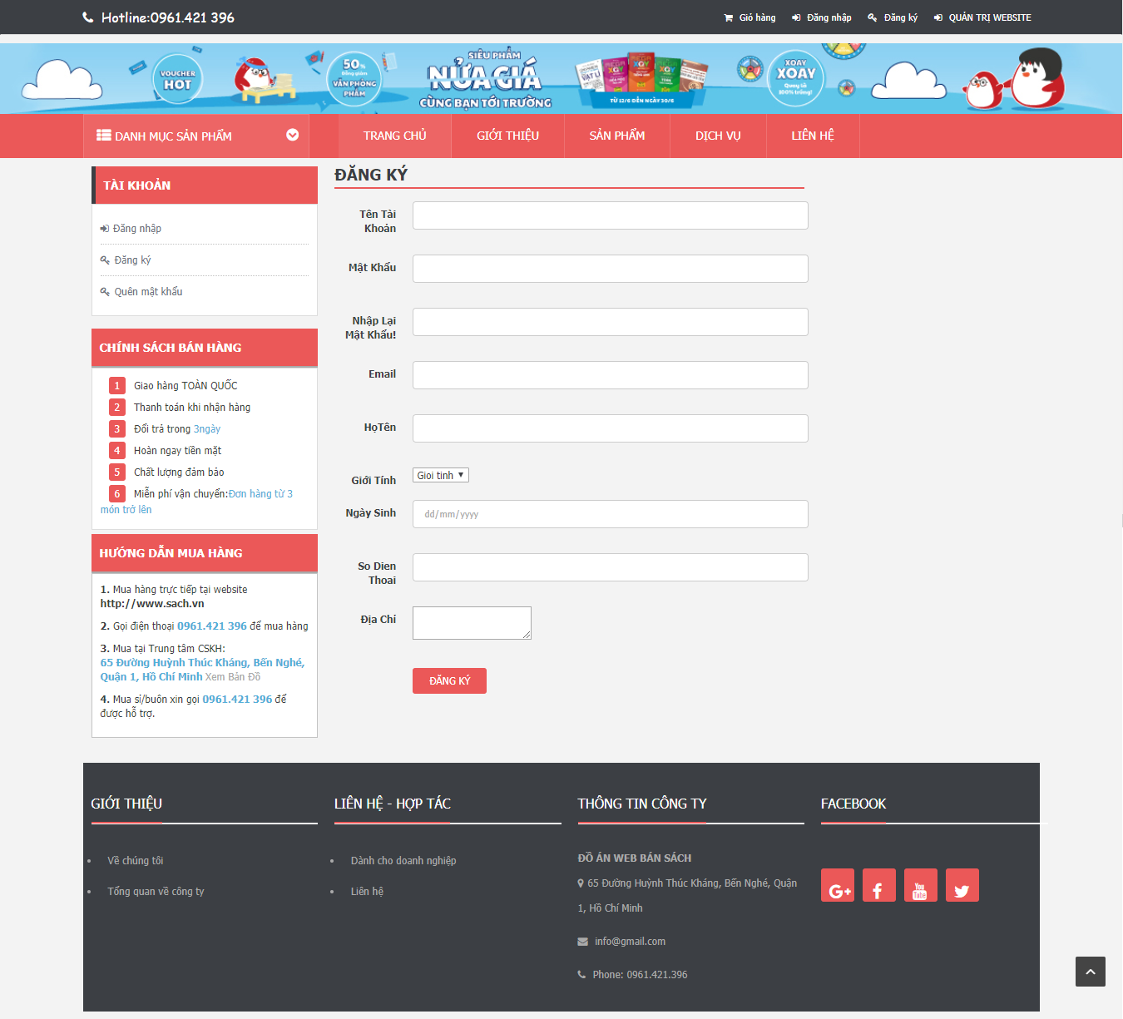

Hình 3.1. Trang đăng kí

Webiste cung cấp cho khách hàng giao diện để đăng kí tài khoản, khách hàng điền đầy đủ thông tin yêu cầu của webiste như: họ tên, ngày tháng năm sinh, giới tính, số điện thoại, địa chỉ, mật khẩu.

Sau đó webiste sẽ kiểm tra tính hợp lệ của thông tin của khách hàng nhập vào, nếu hợp lệ thì webiste sẽ tiến hành tạo tài khoản cho khách hàng, nếu không họp lệ thì sẽ thông báo để khách hàng tiến hành nhập lại thông tin.

### Trang đăng nhập

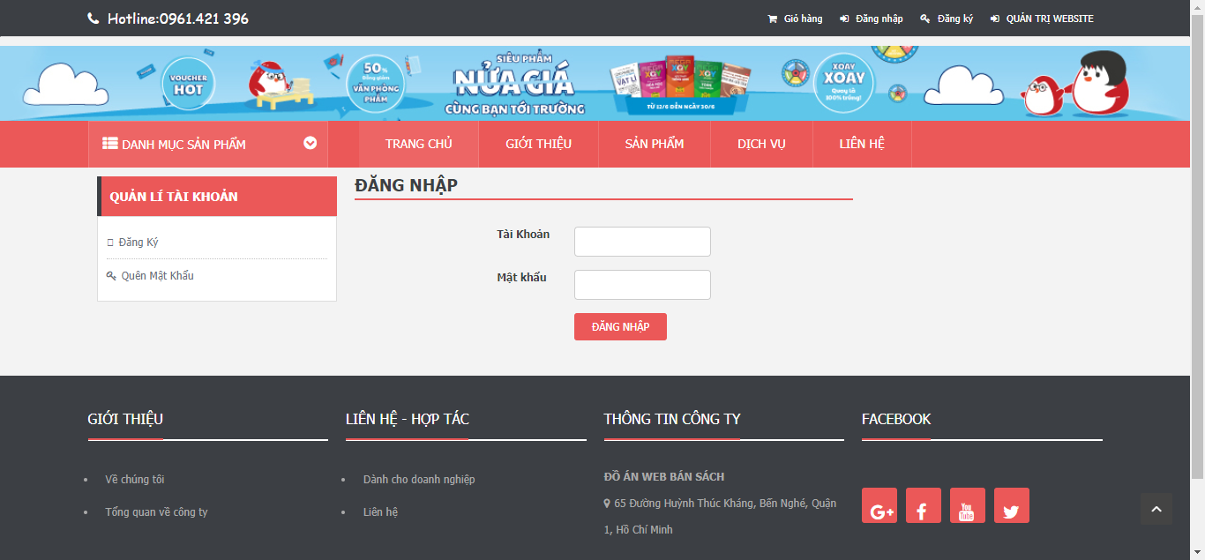

Hình 3.2. Trang đăng nhập

Trang đăng nhập cung cấp cho khách hàng chức năng đăng nhập, khách hàng điền vào tên tài khoản và mật khẩu, webiste sẽ kiểm tra tính hợp lệ, nếu hợp lệ thì webiste chuyển tiếp tới trang chủ.

Nếu không hợp lệ thì webiste sẽ yêu cầu khách hàng nhập lại thông tin.

### Trang xem thông tin tài khoản

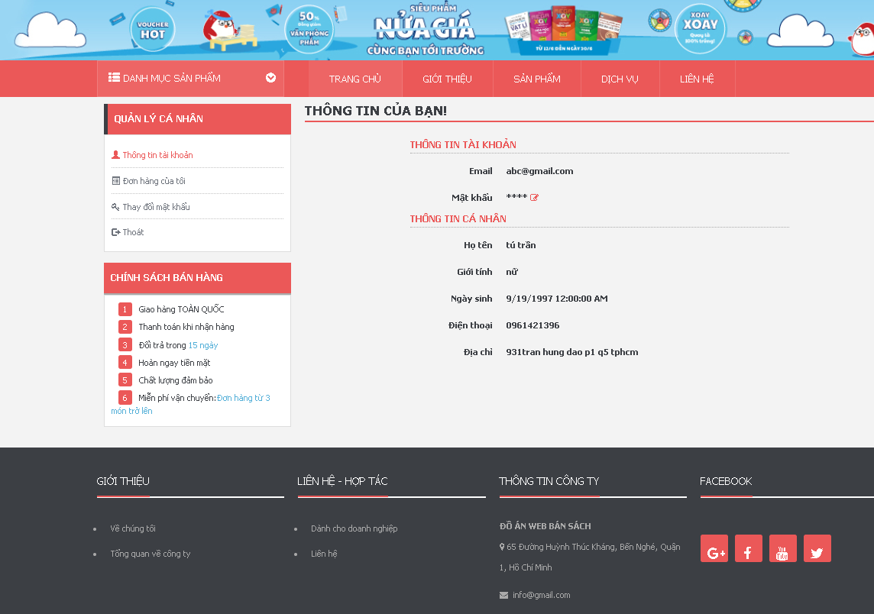

Hình 3.3. Trang thông tin tài khoản

Website cung cấp trang thông tin cá nhân cho người dùng có thể xem được thông tin cá nhân của mình và có thể thay đổi đượng thông tin cá nhân.

### Trang xem lịch sử đơn hàng

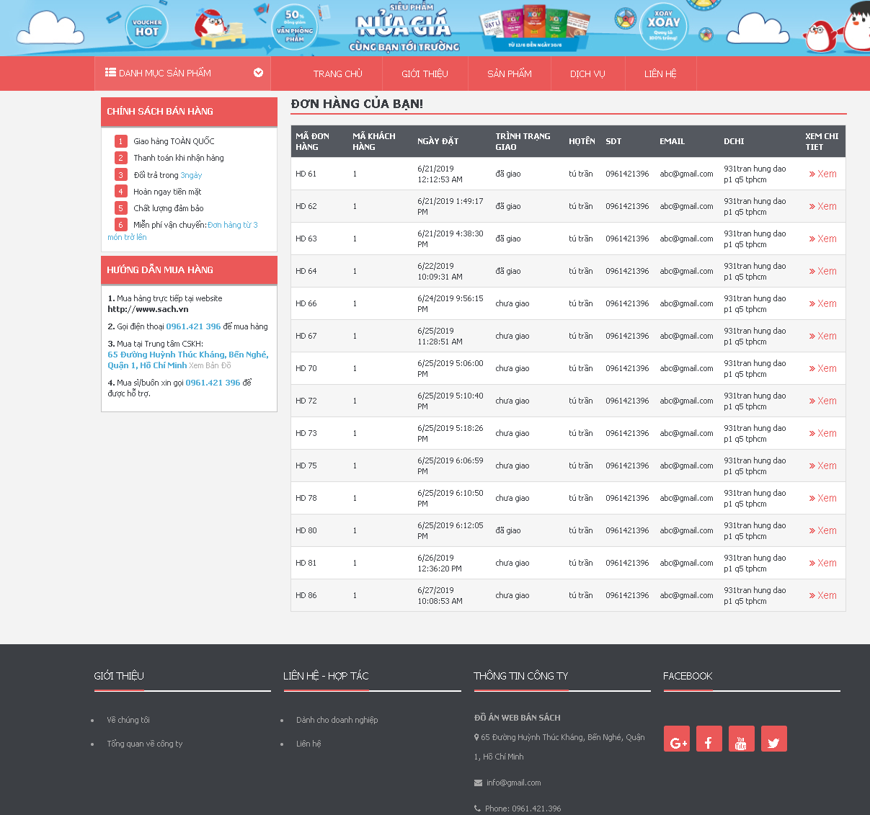

Hình 3.4. Trang lịch sử đơn hàng

Webiste cung cấp cho khách hàng chức năng xem thông tin đơn hàng có những sách nào đã được mua, số lượng và giá tiền.

### Trang đổi thông tin mật khẩu

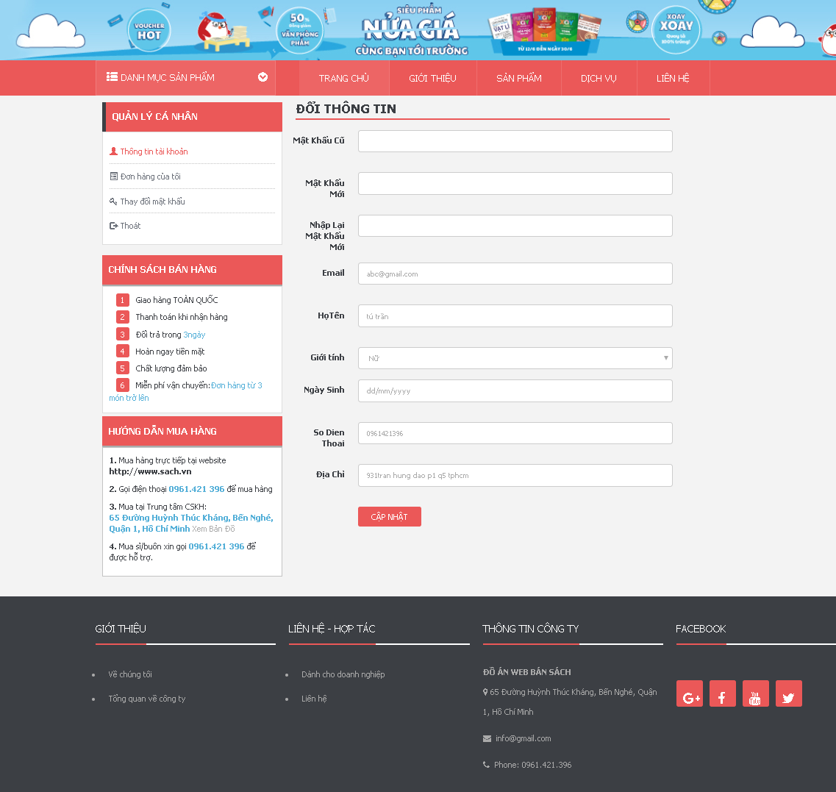

Hình 3.5. Trang đổi thông tin mật khẩu

Trang web cung cấp cho khách hàng chức năng xem thông tin cá nhân và có thể thay đổi thông tin như email, họ tên, giới tính, ngày sinh, số điện thoại và địa chỉ, mật khẩu.

### Trang chủ

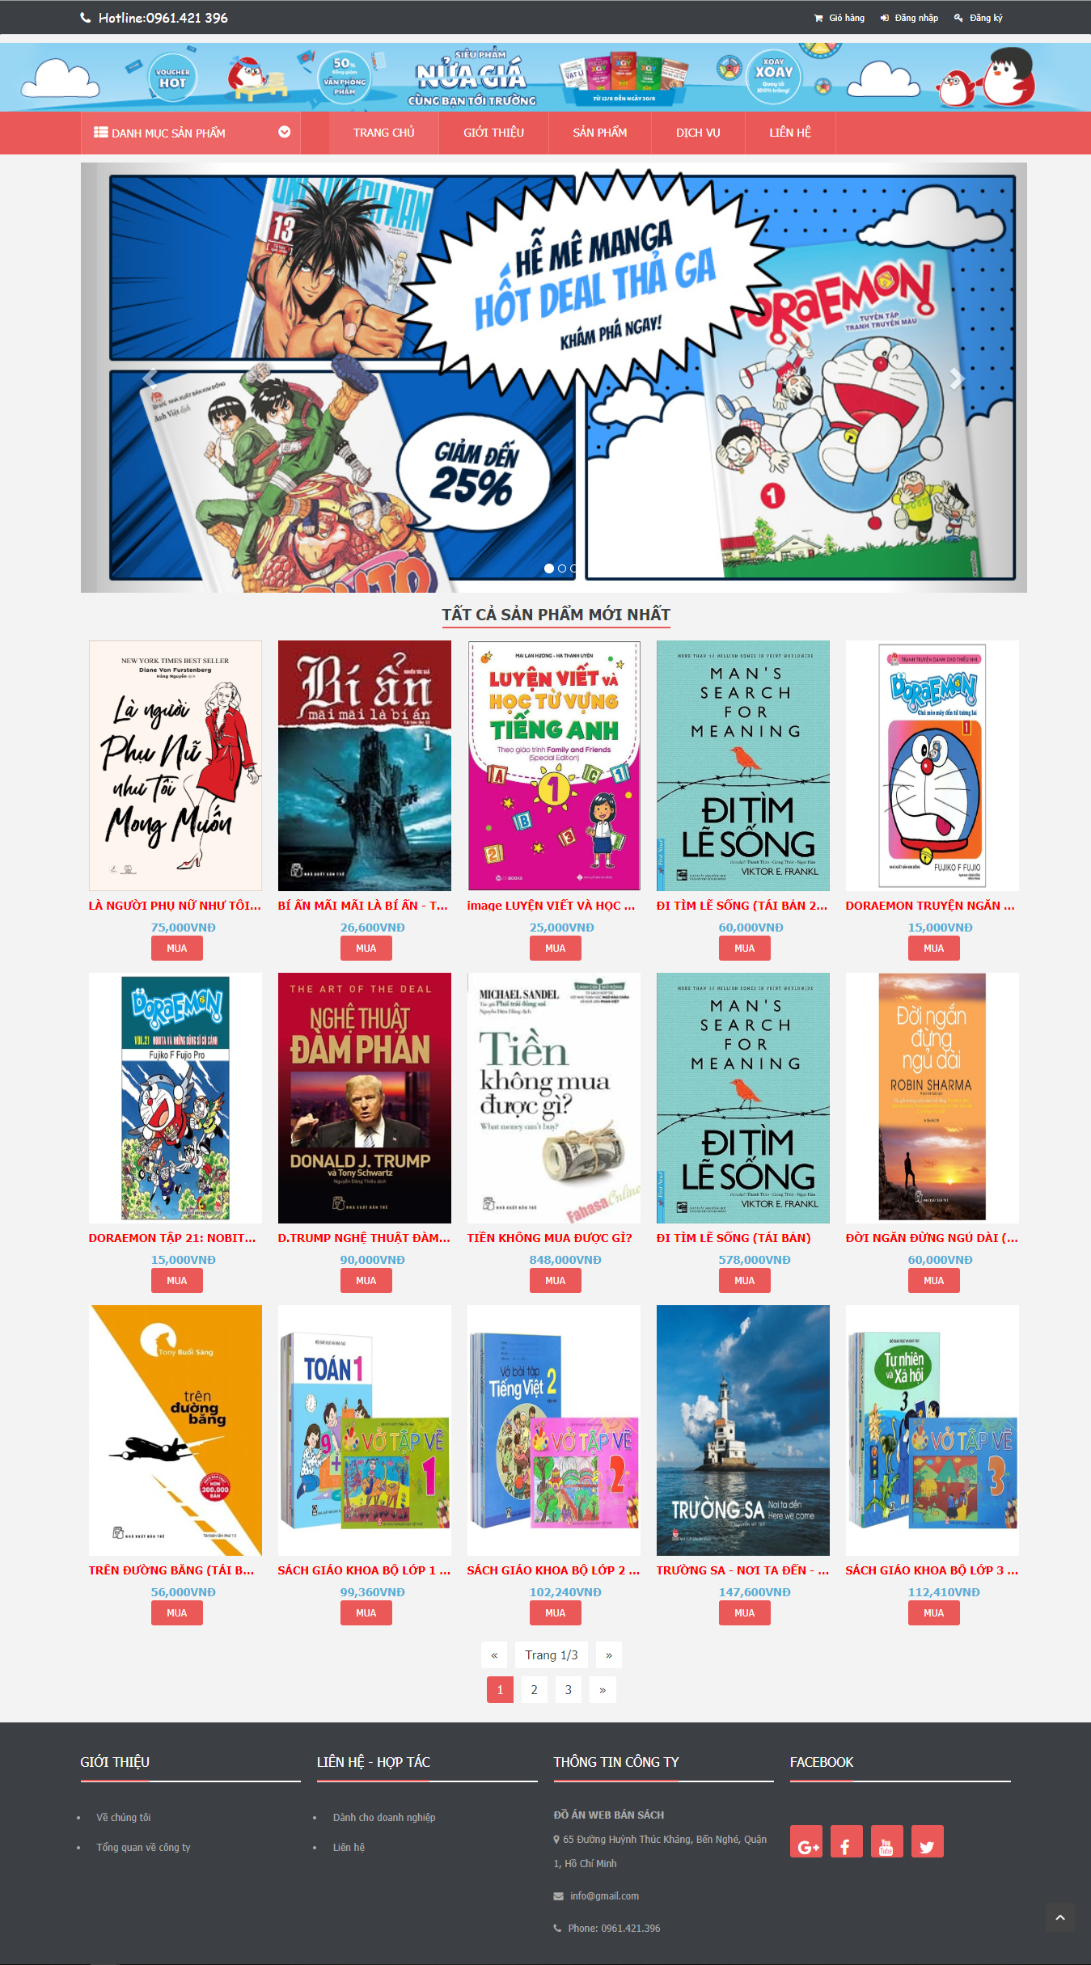

Hình 3.6. Trang chủ

Trang chủ của website được thiết kế trực quan, dễ nhìn bao gồm banner klhuyến mãi và các sản phẩm mới nhất của website.

### Trang sản phẩm

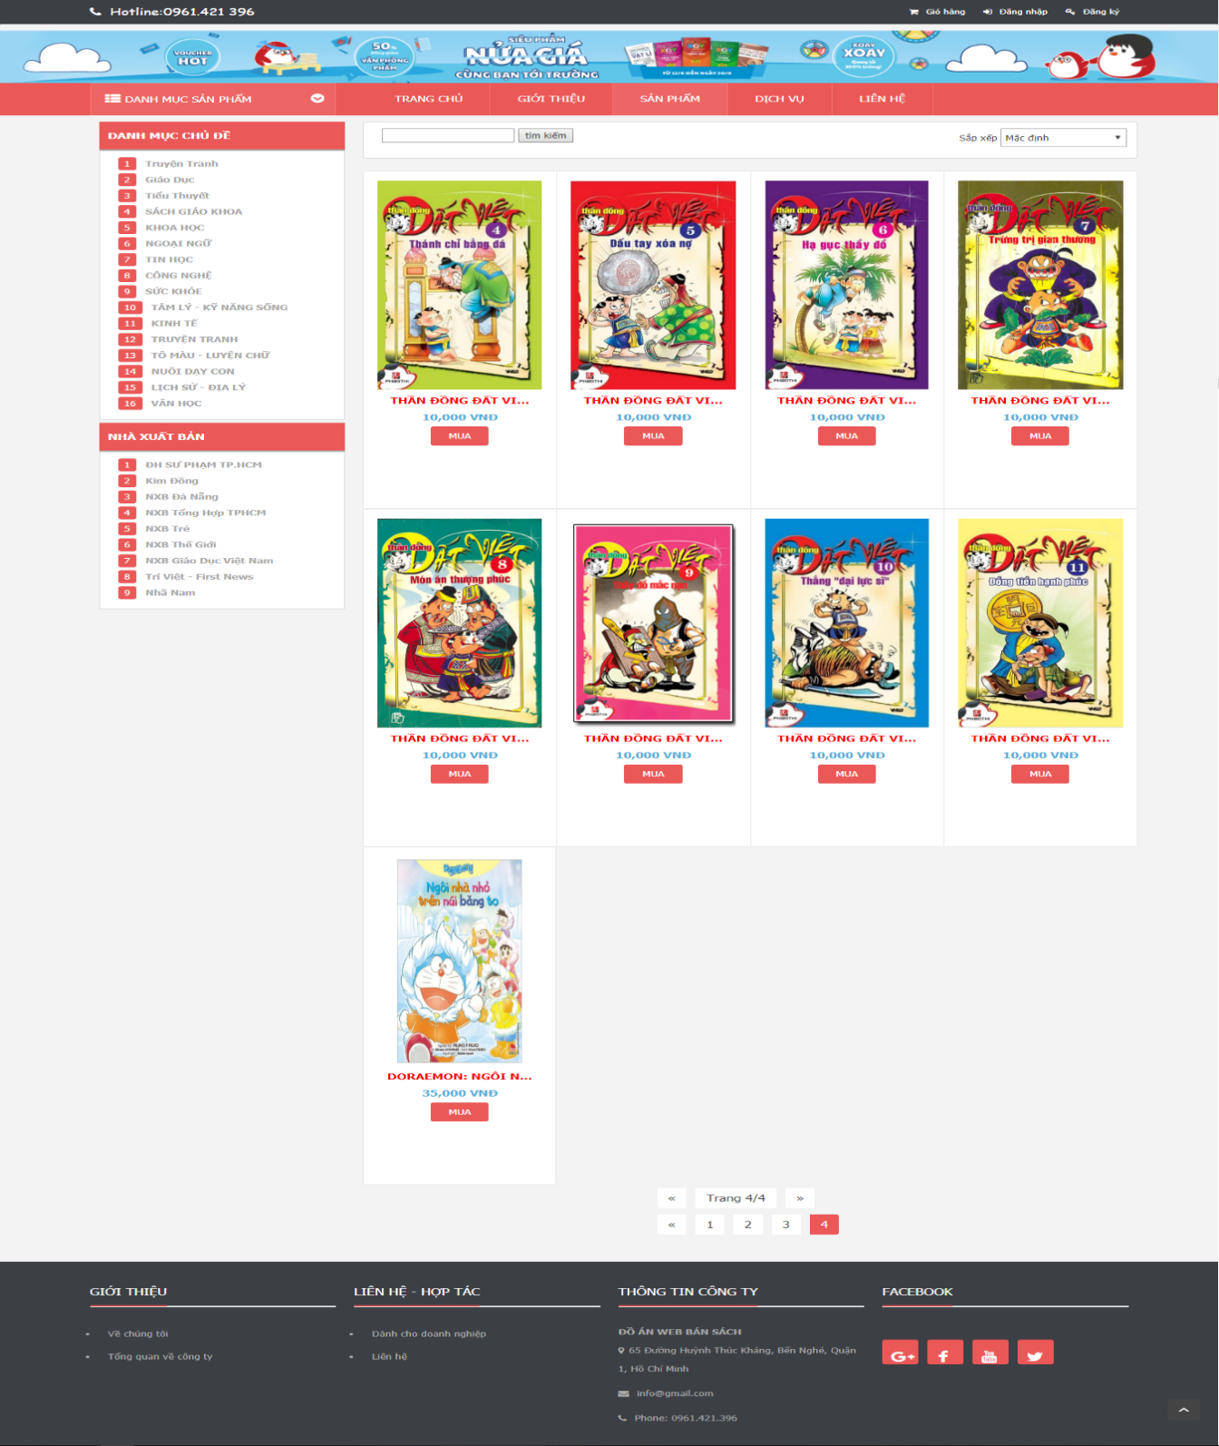

Hình 3.7. Trang sản phẩm

Trang sản phẩm cung cấp cho khách hàng tất cả sản phẩm đang có trong website.

Cùng với đó là danh mục chủ đề và nhà xuất bản đề khách hàng có thể tìm kiếm dễ dàng hơn trong việc lựa chọn mua sách.

### Trang danh mục

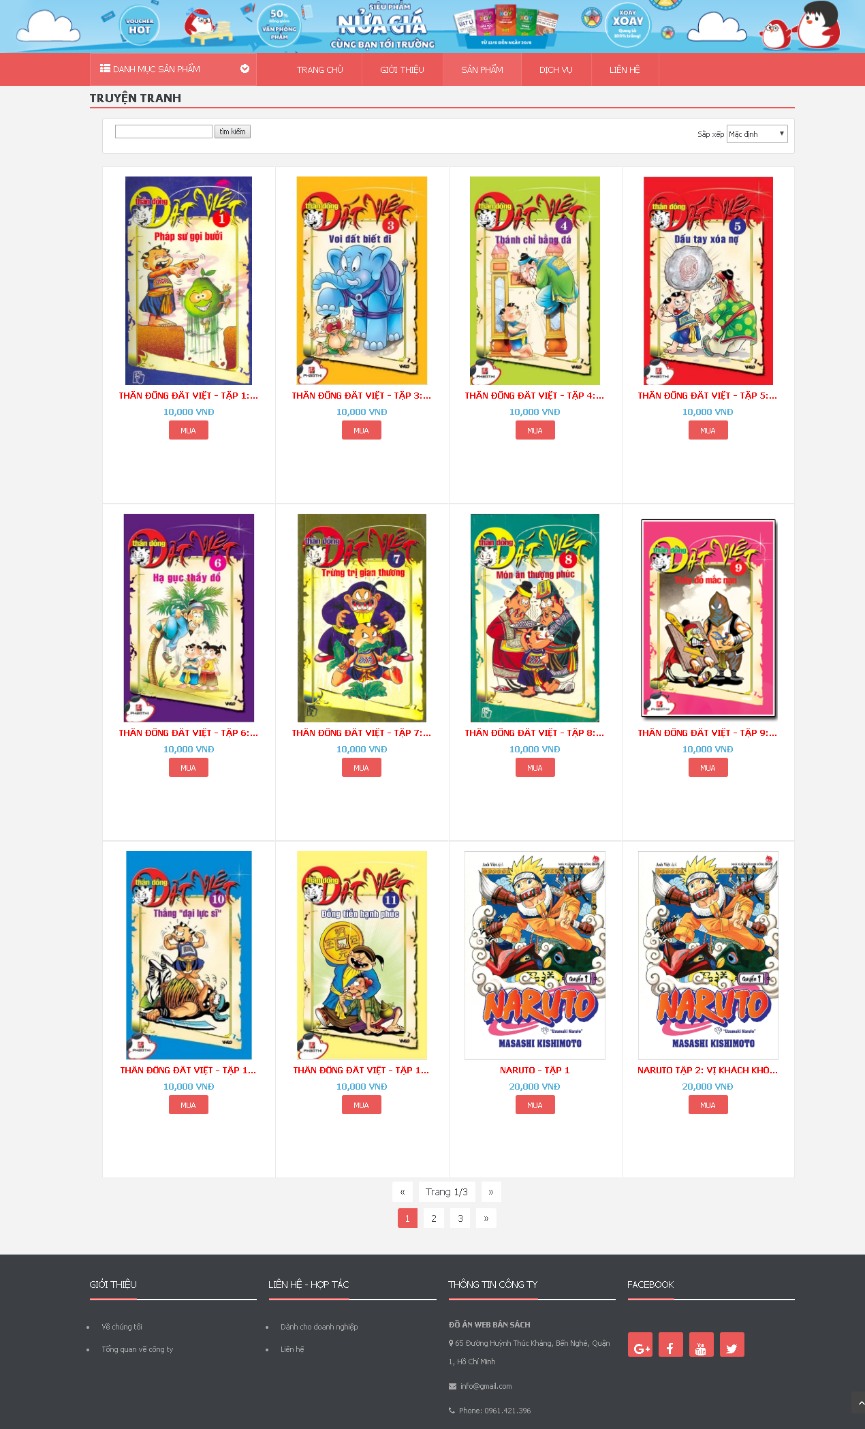

Hình 3.8. Trang danh mục sản phẩm

Website phân danh mục để lọc giúp cho người dùng có thể tìm và lựa chọn sách nhanh hơn.

### Trang chi tiết sản phẩm

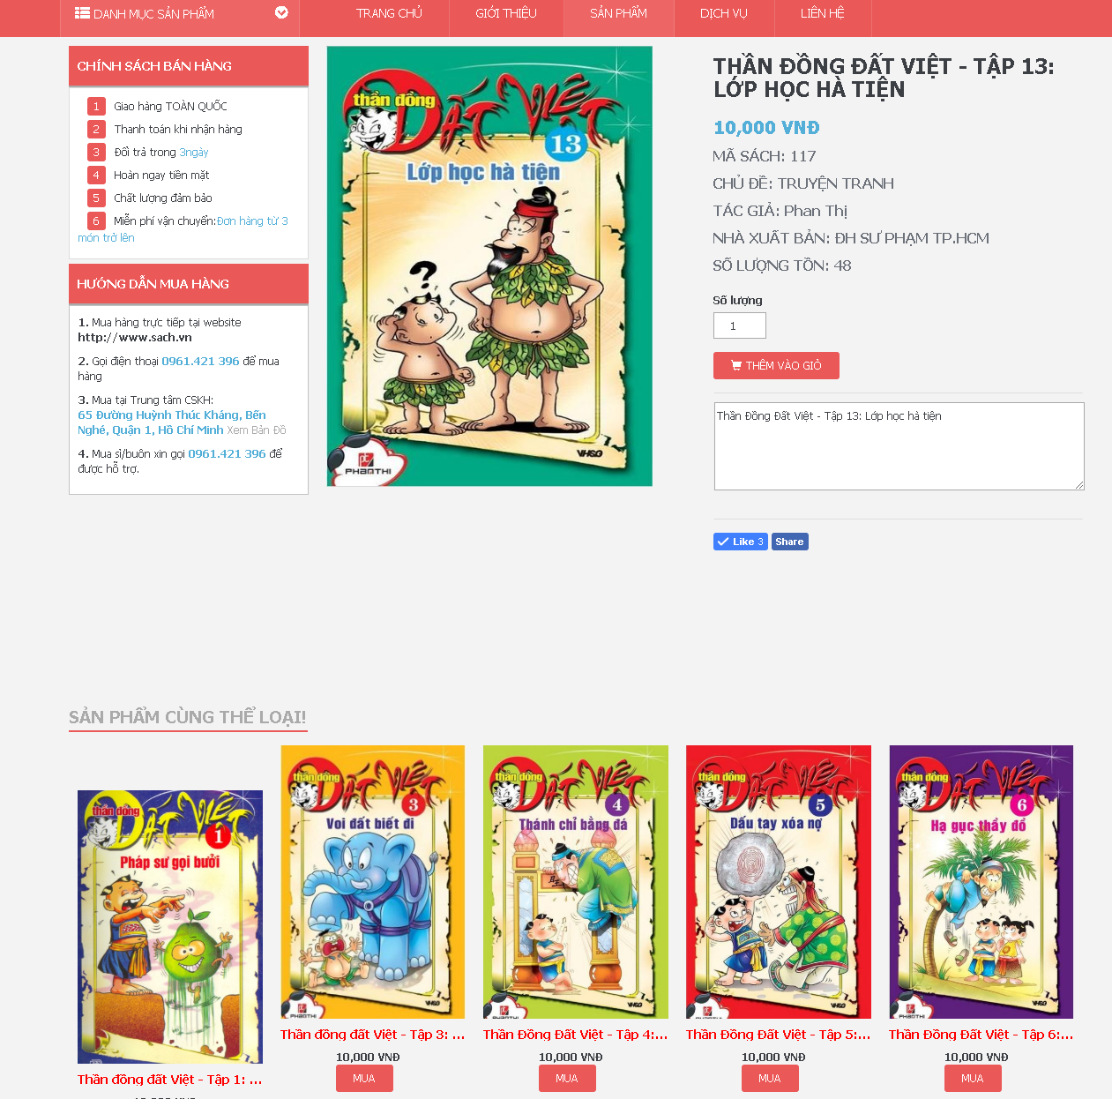

Hình 3.9. Trang chi tiết sản phẩm

Website cung cấp chi tiết thông tin về sản phẩm đang xem và nút them vào giỏ hàng để mua, đồng thời cung cấp sản phẩm cùng thể loại cho khách hàng xem.

### Trang giỏ hàng

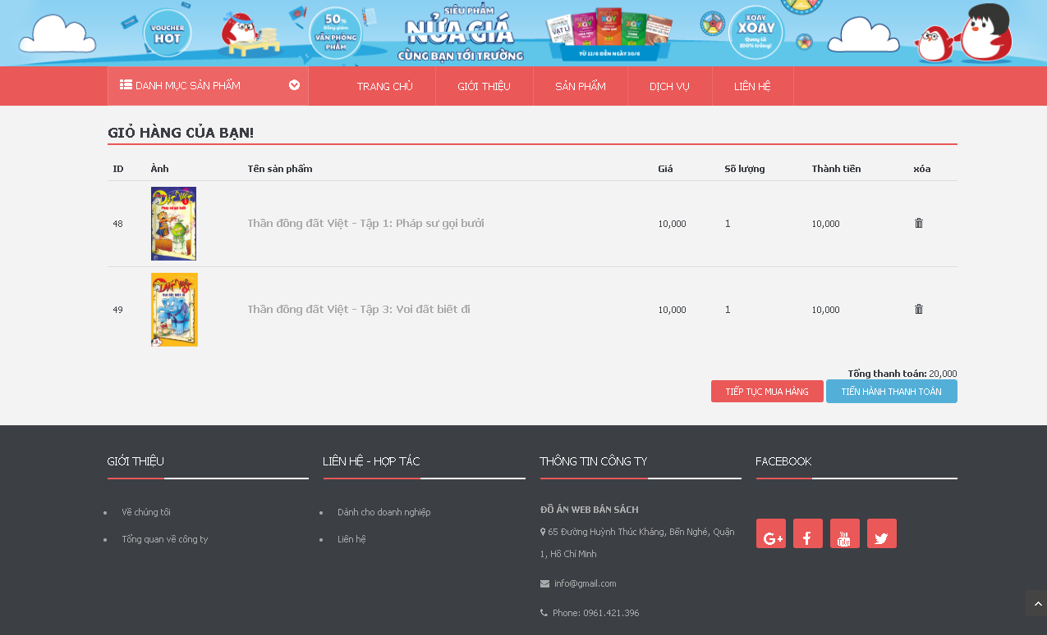

Hình 3.10. Trang giỏ hàng

Webiste cung cấp cho khách hàng giỏ hàng, có thể thêm nhiều sản phẩm để dễ dàng lựa chọn, có thể thêm số lượng sản phẩm và xóa sản phẩm ra khỏi giỏ hàng.

### Trang liên hệ

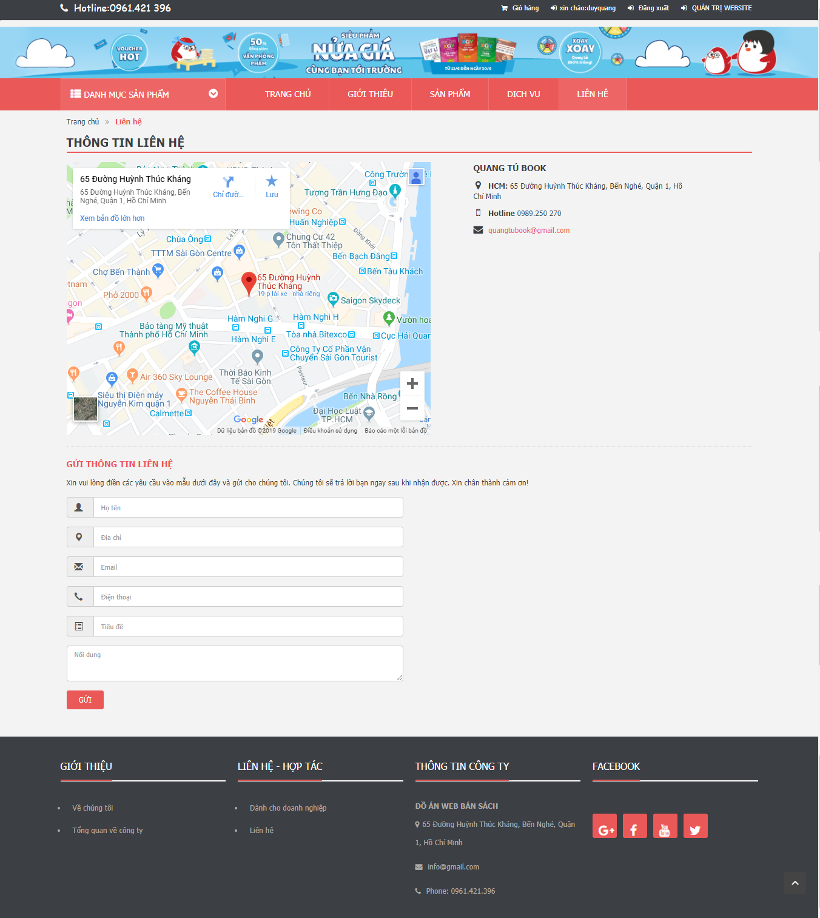

Hình 3.11. Trang liên hệ

Trang liên hệ cung cấp cho khách hàng thông tin để liên hệ trợ giúp bao gồm: địa chỉ, số điện thoại và email để khi cần thì khách hàng có thể liên hệ trực tiếp.

### Trang giới thiệu

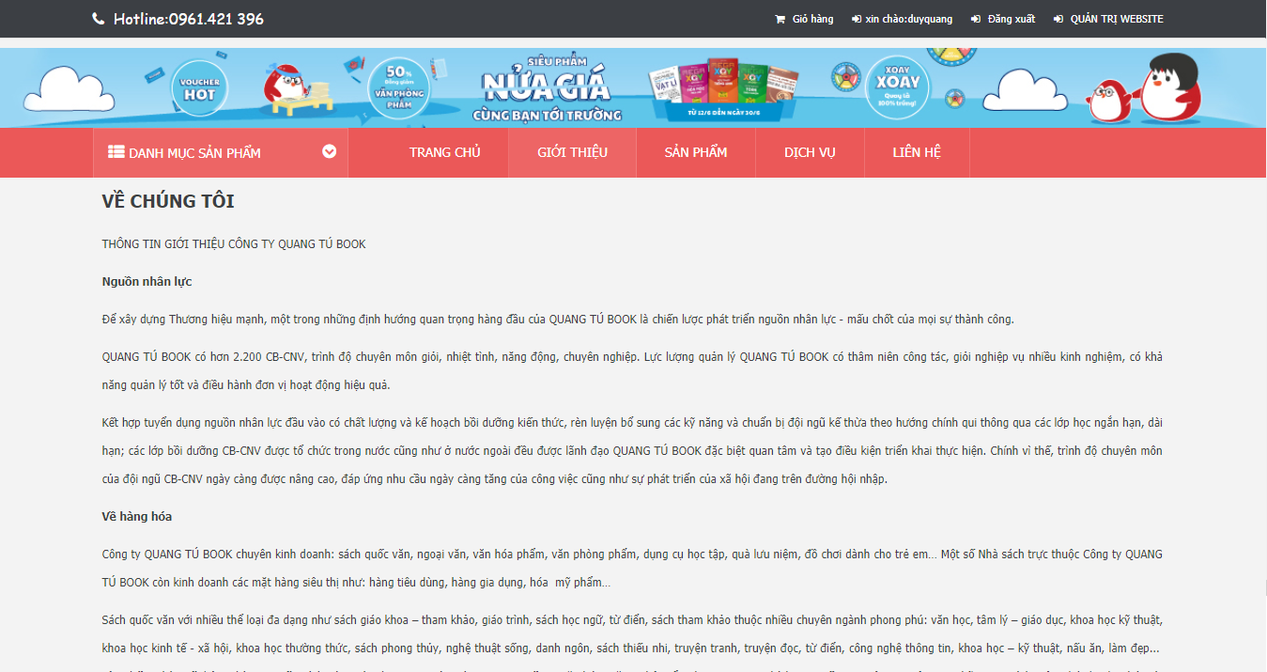

Hình 3.12. Trang giới thiệu

Trang web cung cấp trang giới thiệu tổng quan về website.

### Trang quản lí tài khoản

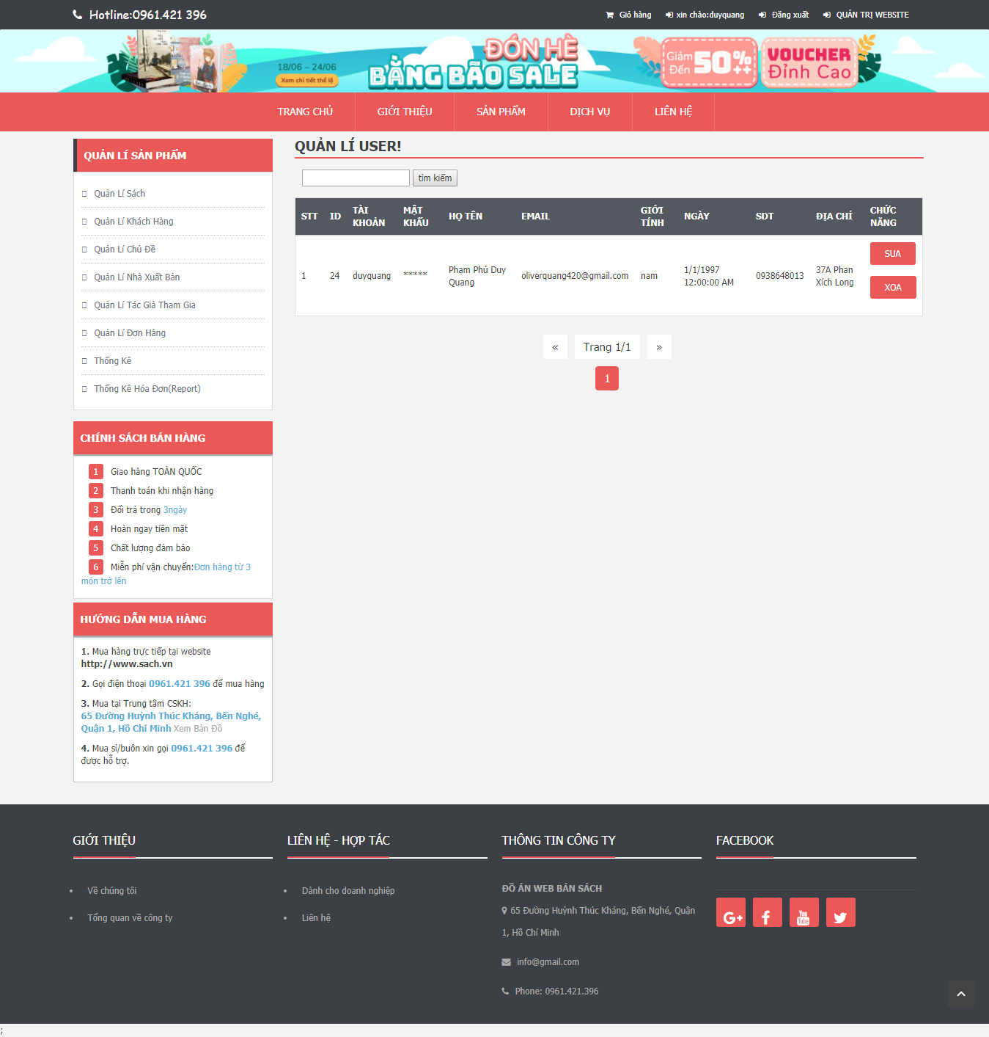

Hình 3.13. Trang quản lí tài khoản

Website cung cấp cho admin giao diện quản lí tài khoản với các chức năng cần thiết như: cập nhật thông tin của tài khoản và vô hiệu hóa tài khoản.

Chức năng sửa để cập nhật lại thông tin của tài khoản của khách hàng.

Khi thực hiện việc vô hiệu hóa tài khoản, hệ thống sẽ hỏi xác nhận việc vô hiệu hóa, nếu đồng ý thì việc vô hiệu hóa tài khoản được thực hiện thành công, ngược lại thì tài khoản sẽ không được vô hiệu hóa.

### Trang quản lí sách

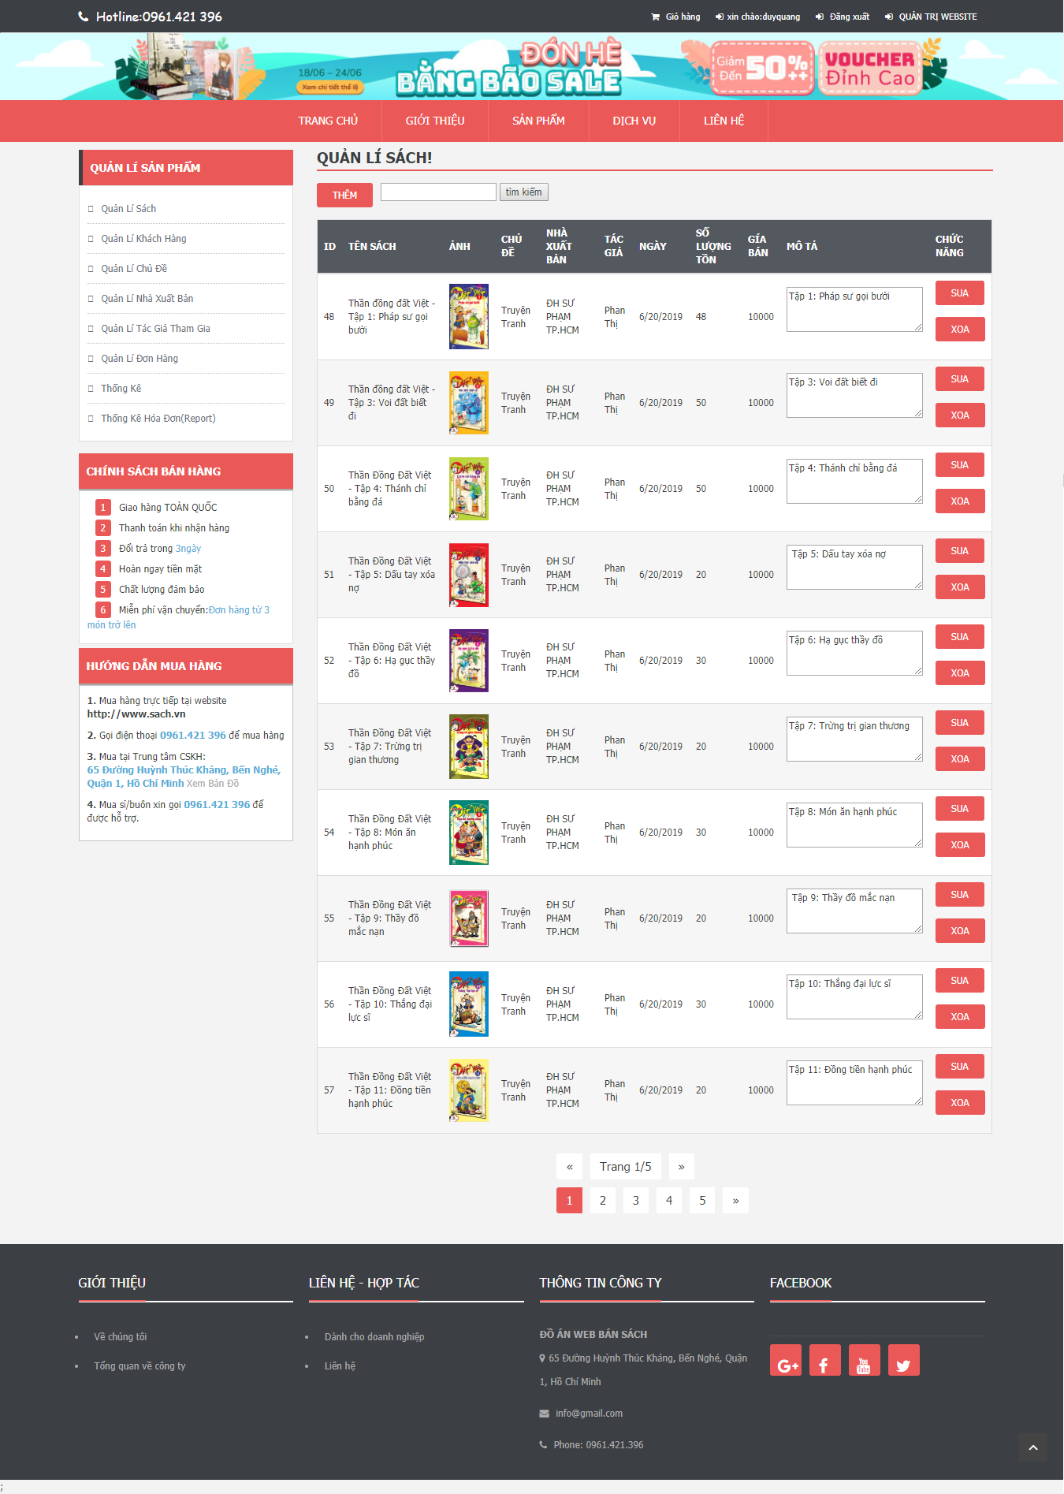

Hình 3.14. Trang quản lí sách

Website cung cấp cho admin giao diện quản lí sách với các chức năng cần thiết như: thêm sách, cập nhật thông tin của sách và xóa sách.

Chức năng sửa để cập nhật lại thông tin của sách.

Khi thực hiện việc xóa sách, hệ thống sẽ hỏi xác nhận việc xóa, nếu đồng ý thì việc xóa sách được thực hiện thành công, ngược lại thì sách sẽ không được xóa khỏi website.

### Trang quản lí tác giả

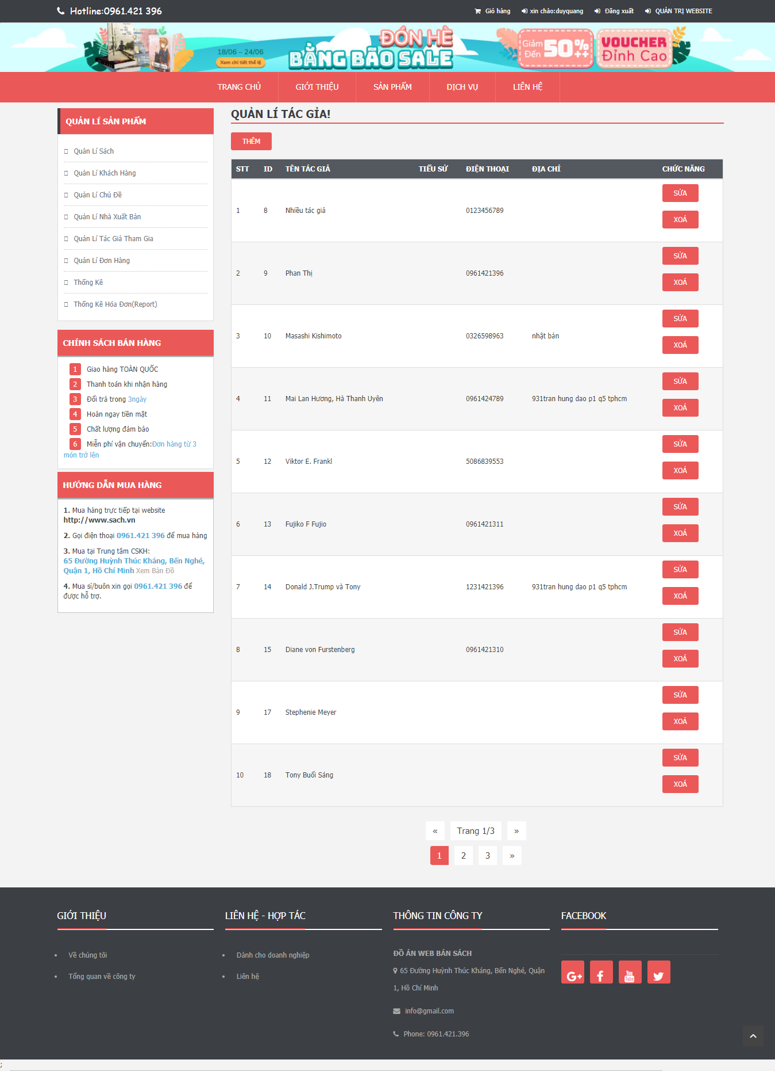

Hình 3.15. Trang quản lí tác giả

Website cung cấp cho admin giao diện quản lí tác giả với các chức năng cần thiết như: thêm tác giả, cập nhật thông tin của tác giả và xóa tác giả.

Chức năng sửa để cập nhật lại thông tin của tác giả.

Khi thực hiện việc xóa tác giả, hệ thống sẽ hỏi xác nhận việc xóa, nếu đồng ý thì việc xóa tác giả được thực hiện thành công, ngược lại thì tác giả sẽ không được xóa khỏi website.

### Trang quản lí nhà xuất bản

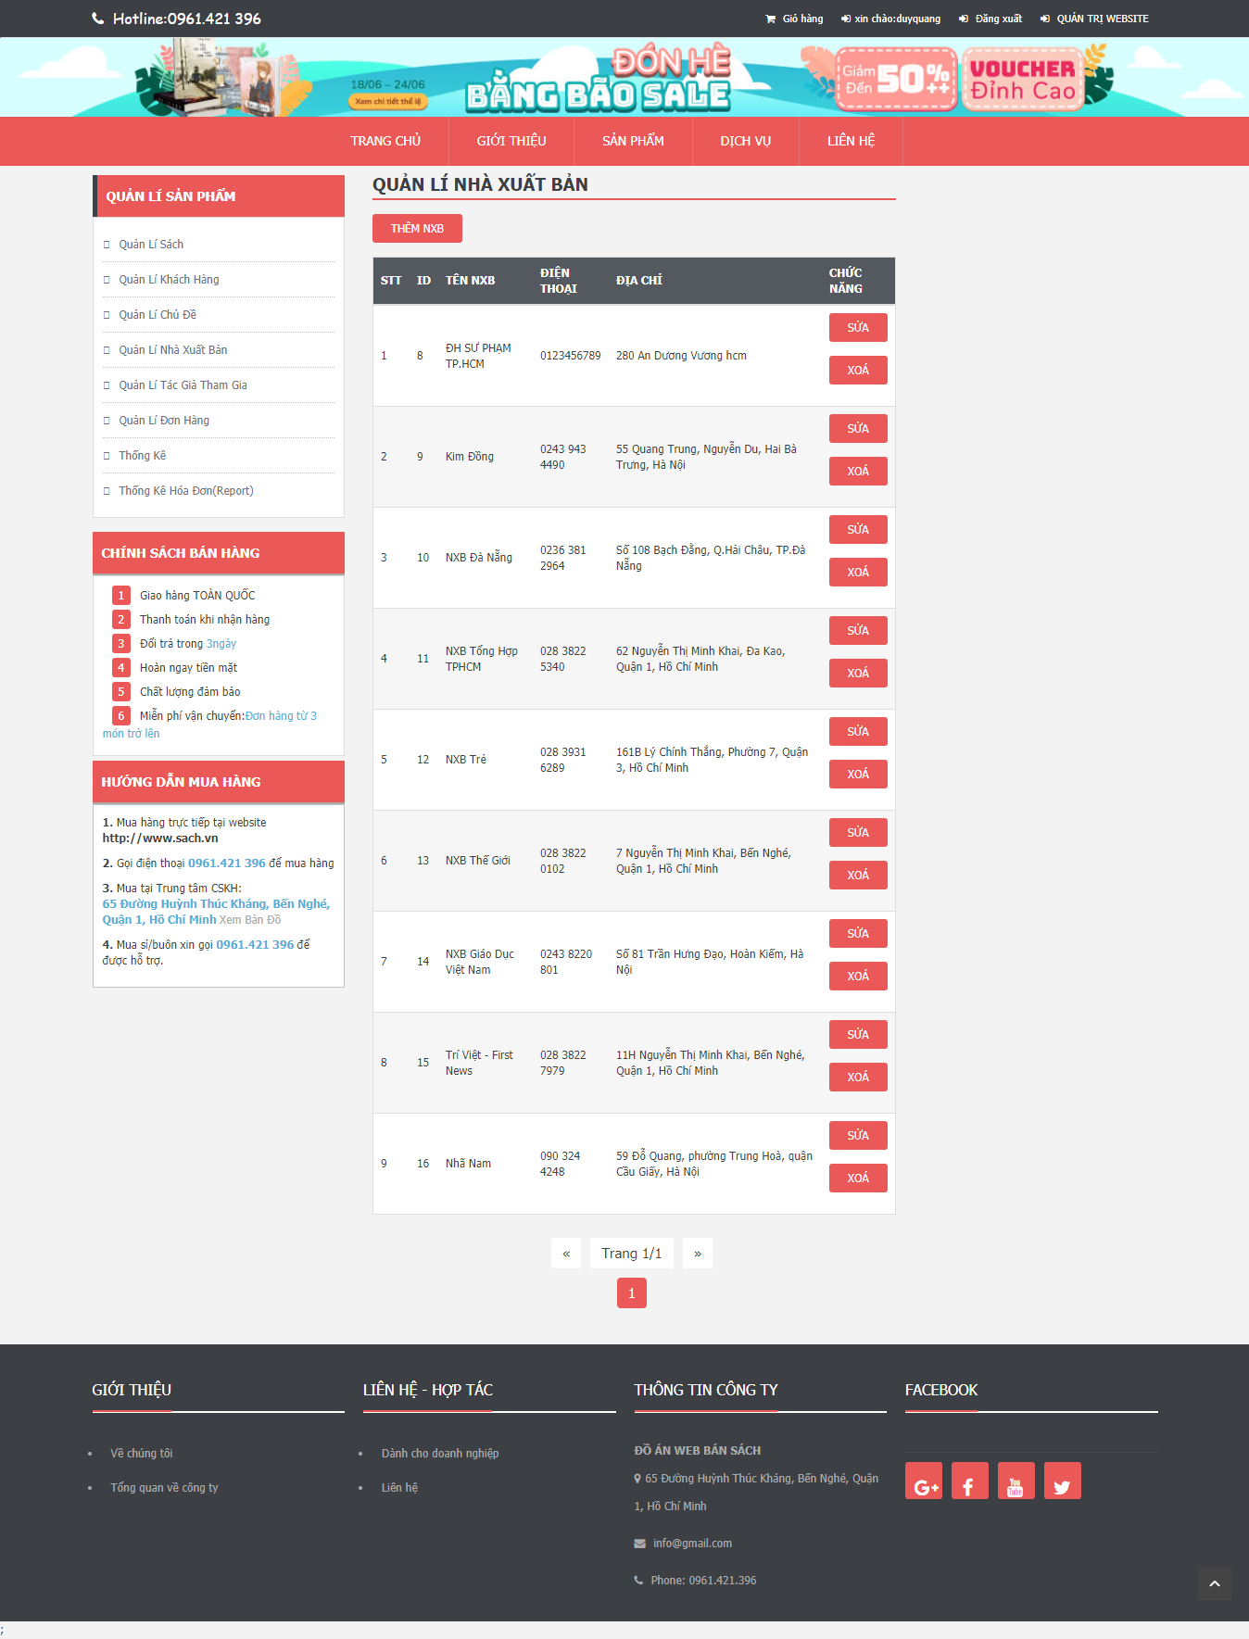

Hình 3.16. Trang quản lí nhà xuất bản

Website cung cấp cho admin giao diện quản lí nhà xuất bản với các chức năng cần thiết như: thêm nhà xuất bản, cập nhật thông tin của nhà xuất bản và xóa nhà xuất bản.

Chức năng sửa để cập nhật lại thông tin của nhà xuất bản.

Khi thực hiện việc xóa nhà xuất bản, hệ thống sẽ hỏi xác nhận việc xóa, nếu đồng ý thì việc xóa nhà xuất bản được thực hiện thành công, ngược lại thì nhà xuất bản sẽ không được xóa khỏi website.

### Trang quản lí chủ đề

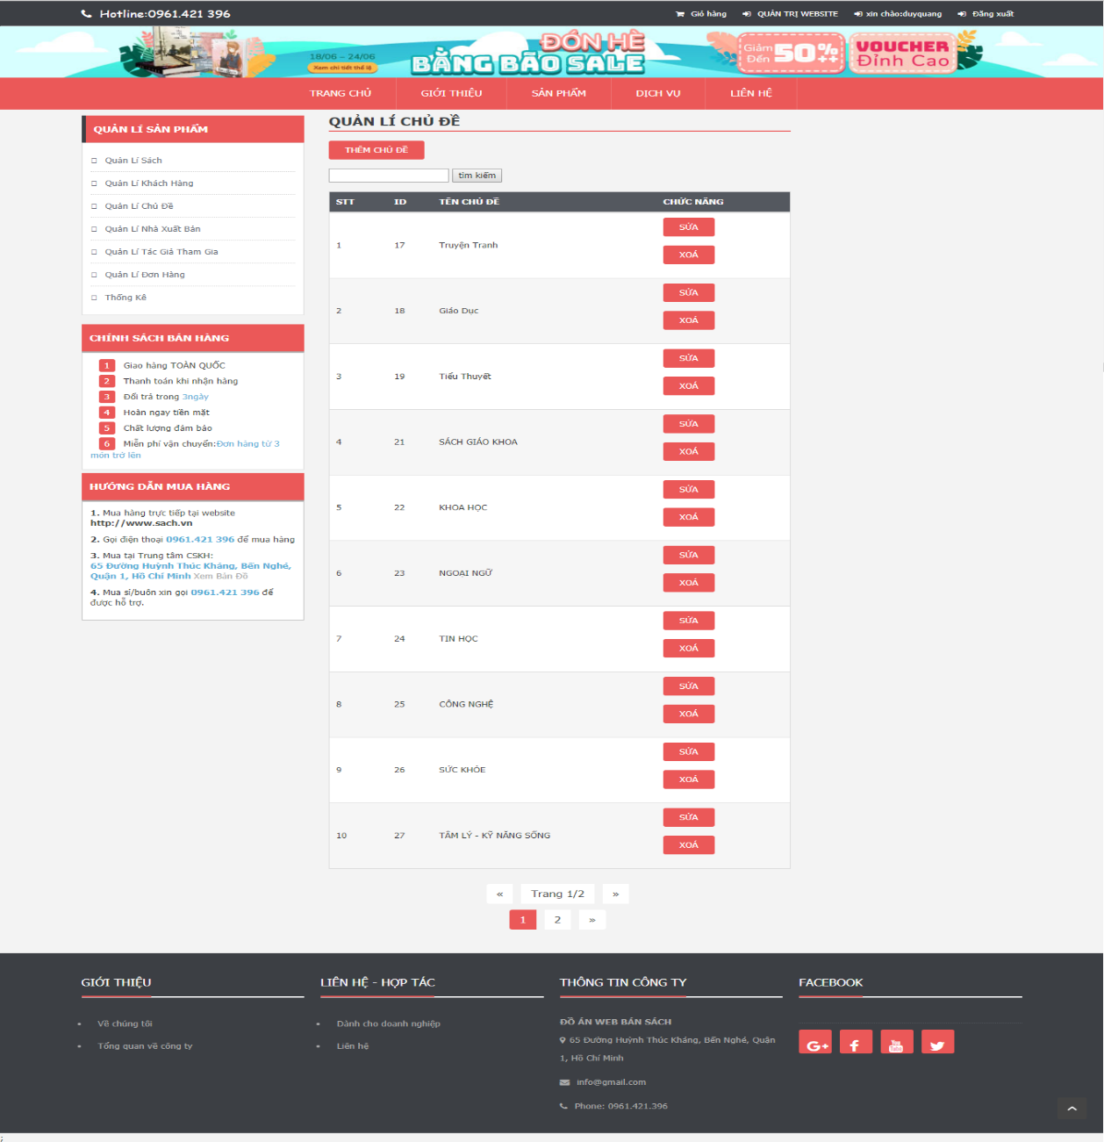

Hình 3.17. Trang quản lí chủ đề

Website cung cấp cho admin giao diện quản lí chủ đề với các chức năng cần thiết như: thêm chủ đề, cập nhật thông tin của chủ đề và xóa chủ đề.

Chức năng sửa để cập nhật lại thông tin của chủ đề.

Khi thực hiện việc xóa chủ đề, hệ thống sẽ hỏi xác nhận việc xóa, nếu đồng ý thì việc xóa chủ đề được thực hiện thành công, ngược lại thì chủ đề sẽ không được xóa khỏi website.

### Trang quản lí đơn hàng

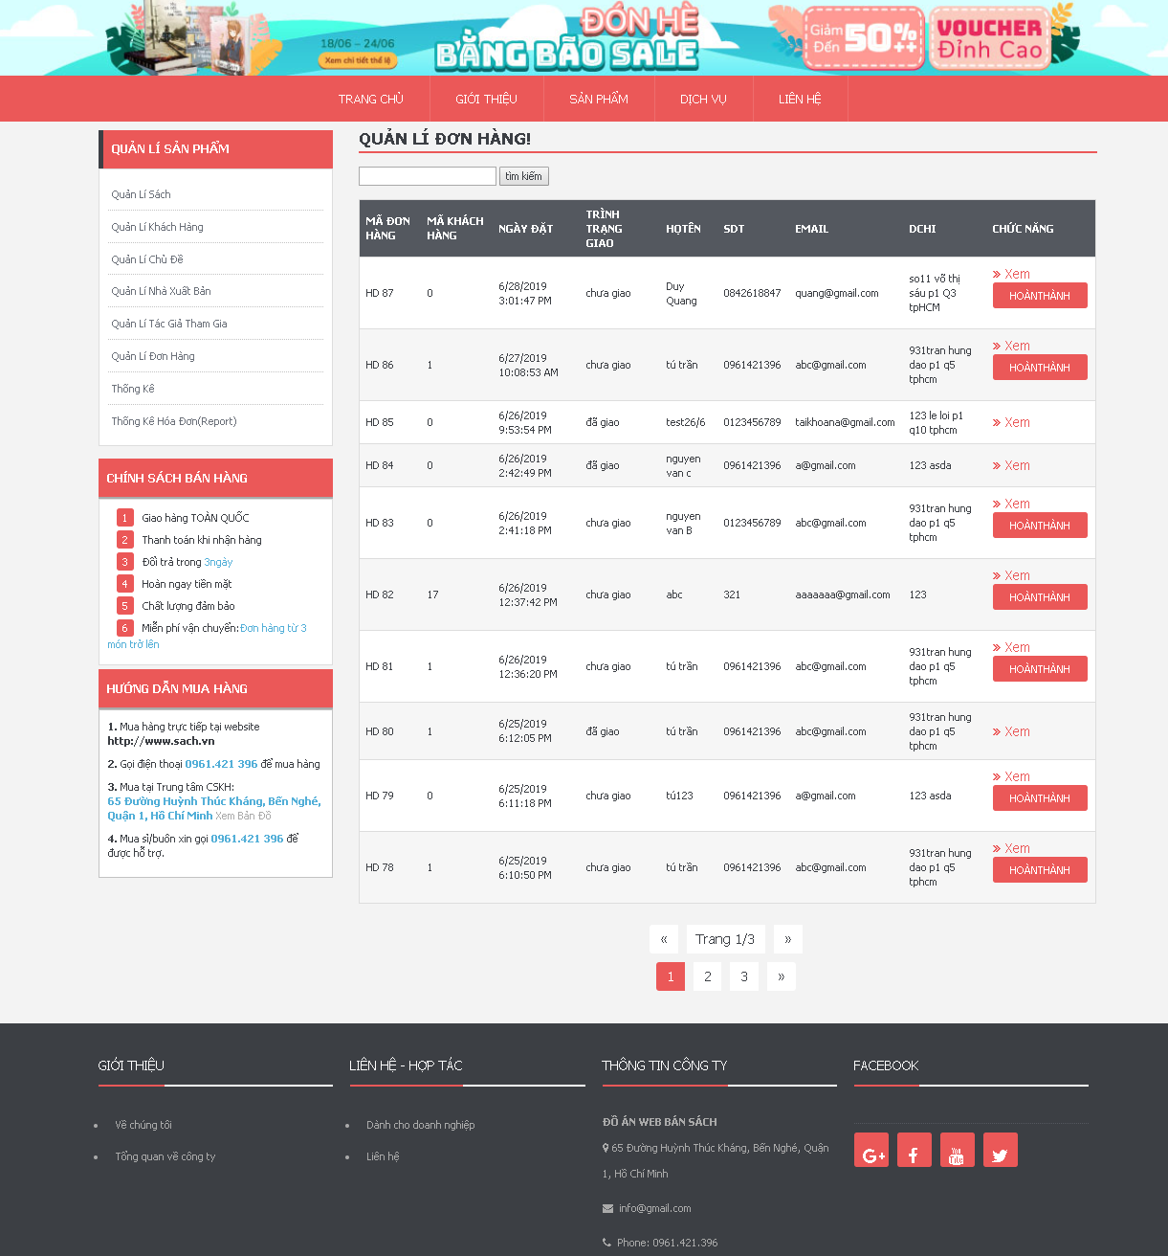

Hình 3.18. Trang quản lí đơn hàng

Website cung cấp trang quản lí hóa đơn bao gồm xem chi tiết và nút hoàn thành để biết đơn hàng nào đã được giao.

### Trang thống kê

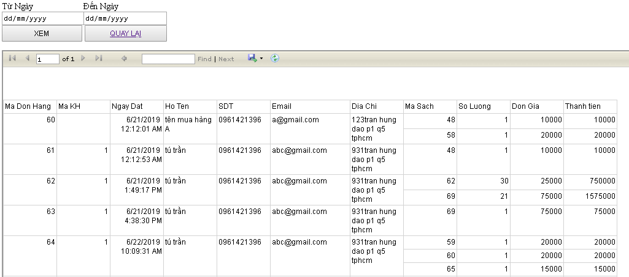

Hình 3.19. Trang thống kê

Website cung cấp chức năng xuất report thống kê danh sách hóa đơn theo khoảng ngày nhập vào.

# TỔNG KẾT

## Ưu điểm

Giao diện dễ nhìn.

Thiết kế đơn giản dễ dàng sử dụng.

## Nhược điểm

Chưa tối ưu hóa và các thông báo cho người dùng về giỏ hàng.

Chưa có gửi email thông tin đơn hàng cho người dùng.

Chưa thể upload website lên host

## Phát triển trong tương lai

Khắc phục những nhược điểm đã nêu ở phần trên.

Phát triển thanh toán online, tích hơp thanh toán qua ví Zalo, Momo, ngân…

Nâng cấp tính năng đăng nhập, có thể đăng nhập bằng Google,Facebook .

Seo web.

## Các trang tham khảo

W3school.com

Stackoverflow.com

Youtube(tedu,myclass,..)

Cộng đồng mạng